说明：题库搜索时，用“题目内容”来搜索！

1. 以下关于K1 POWER S922服务器说法错误的是

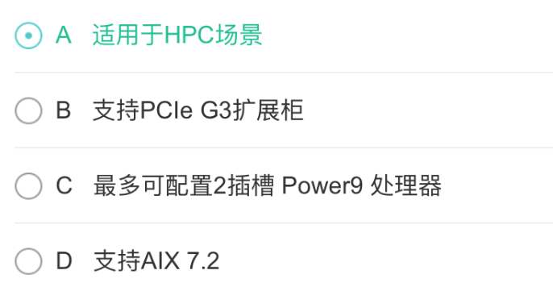

答：A

1. 关于K1 POWER企业级服务器E880C，配置正确的是

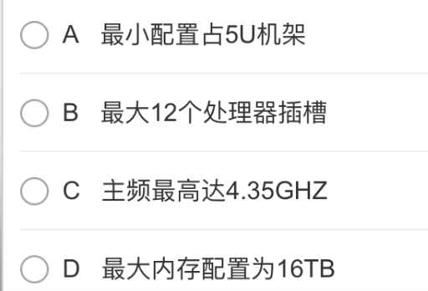

答：C

1. 关于K1 POWER企业级服务器E850C，配置正确的是

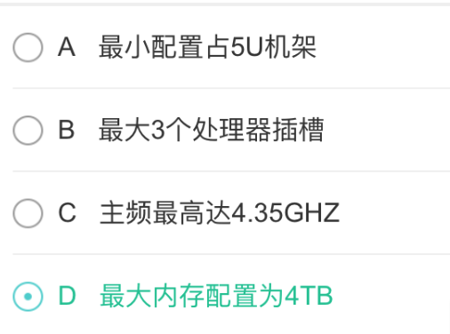

答：D

1. AIX 7.2单分区支持的最多逻辑CPU数为

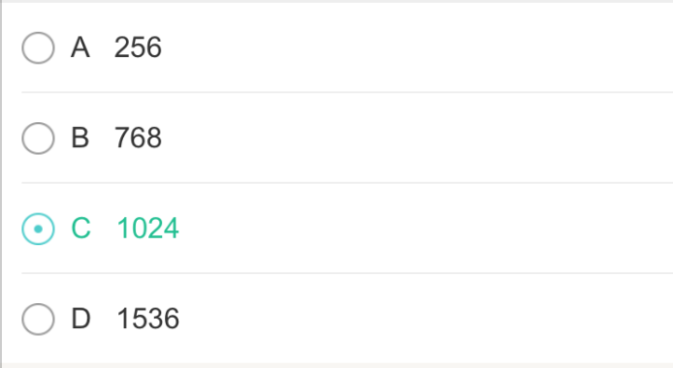

**答：D**

AIX 7.1 and 7.2 extend the capabilities of the OS to expand the vertical scalability of AIX to partitionswith 256 processor cores and 1024 threads to handle the largest workloads.

1. K1 POWER E950系统支持的最大内存带宽可达多少GB/s

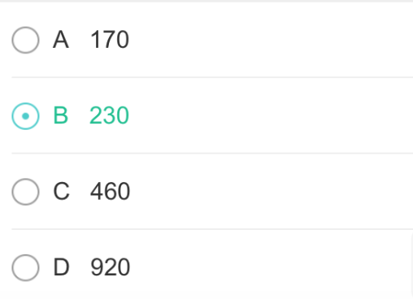

答：D

The total maximum theoretical memory bandwidth of a Power E950 server with four processor modules installed (a 4-socket configuration) system is 921.6 GBps.

1. 针对K1 POWER企业级服务器是如何定义的



**答：A**

1. POWERVC CLOUD版支持DBAAS功能，缺省预置了多种开源数据库，下面哪种数据库目前不在预置列表中

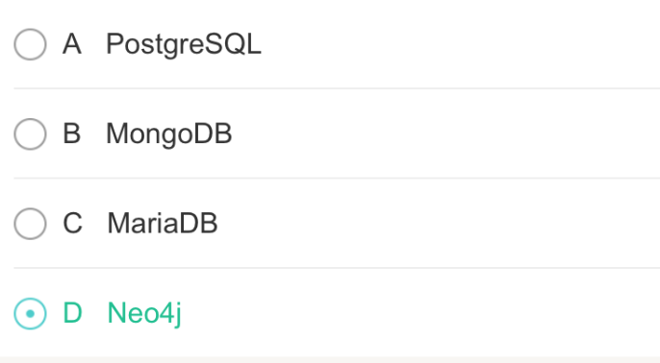

答：D

1. e-config的2种升级方式：1.网站2.自身的update 3.从其他电脑上拷贝 4.U盘升级

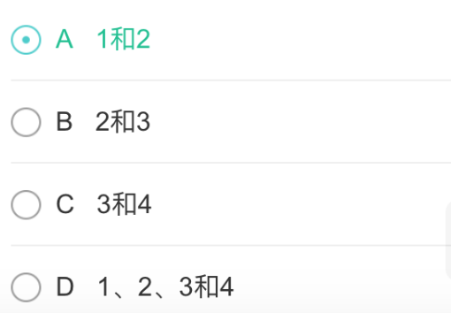

答：A

1. K1 POWER E950系统每处理器可支持EDRAM L4缓存容量是多少MB

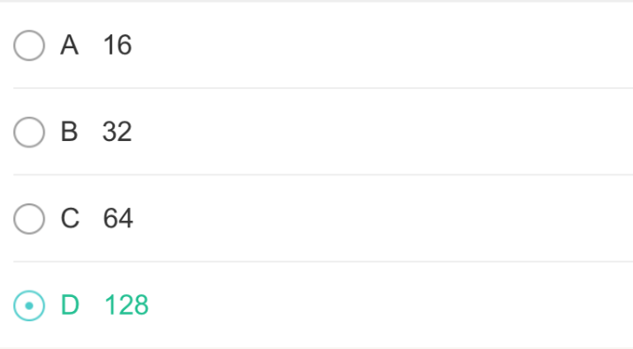

答：D

Each IBM Power System E950 server's POWER9 single-chip module has two on-chip memory controllers and utilizes up to 128 MB off-chip eDRAM L4 cache

1. POWERCLOUD支持哪些服务和增值功能

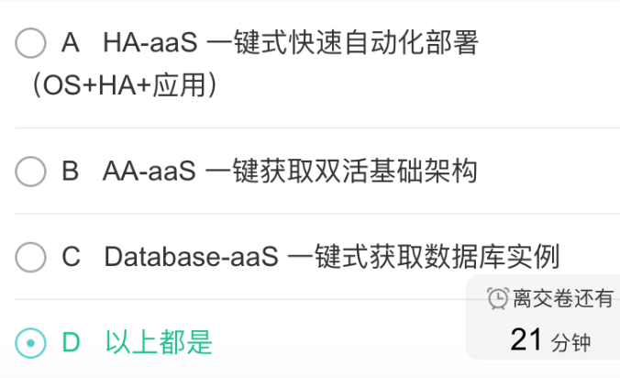

答：D

1. 下列关于POWERVM关键技术的描述错误的是

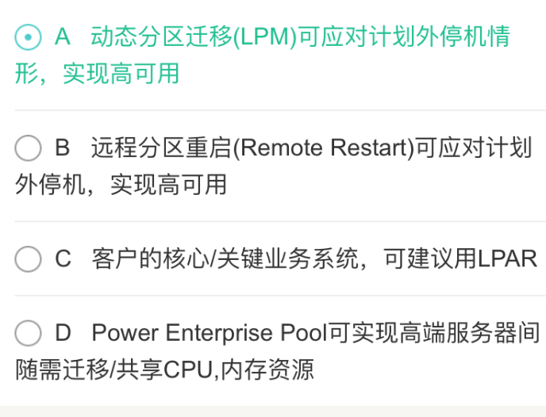

答：A

1. FP5280G2是浪潮商用机器基于哪款CPU自主研发的服务器

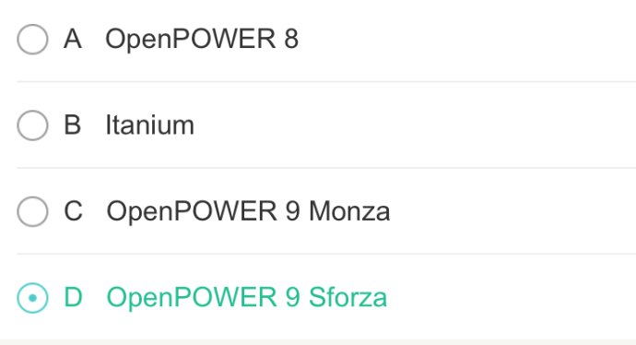

答：D

1. POWERVC是POWER上基于OPENSTACK技术的高级IAAS云解决方案，它基本与OPENSTACK版本RELEASE保持同步发展。目前最新POWERVC版本是1.4.1是基于哪个OPENSTACK版本的

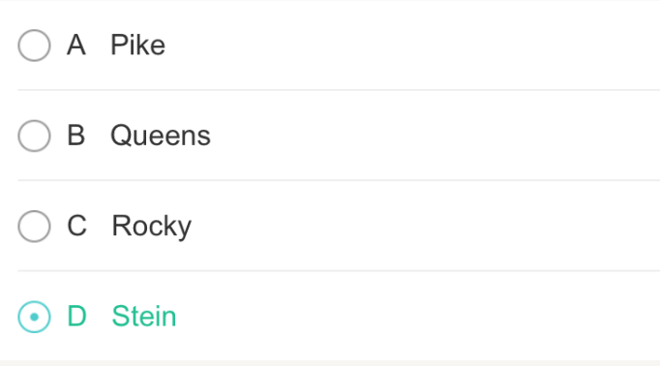

答：B

if you update PowerVC to 1.4.1, then you must have a OpenStack Queens level of the registered pluggable driver.

1. POWERVC结合下面哪种方案可以管理OPENPOWER（无POWERVM微码的机器）服务器

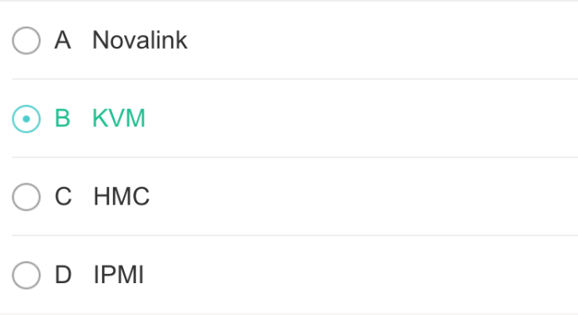

答：A

1. K1 POWER E980系统最大支持的POWER9内核数高达

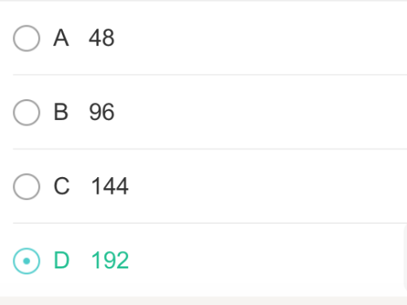

答：D

1. FP5466G2最多支持多少块3.5寸硬盘

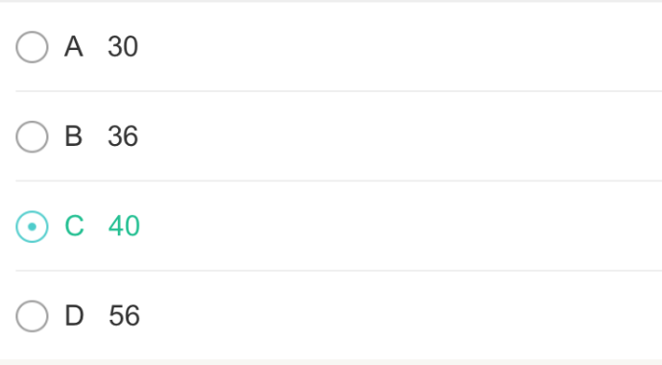

答：C

多达40个3.5” HDD存储，提供超过480TB存储能力

1. POWER上可运行多种操作系统，以下哪种操作系统能最好支持HANA数据库在POWER上的双机自动切换

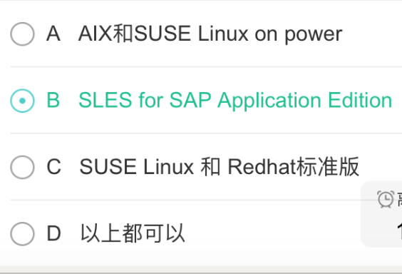

答：B

1. VM RECOVERY MANAGER方案中，被管理虚机可以支持以下哪种操作系统

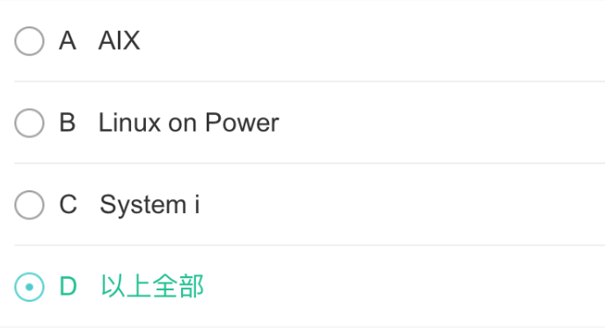

答：D

Supports AIX, Linux and IBM i environments

1. POWER企业池中，能与E880处于同一池子的是

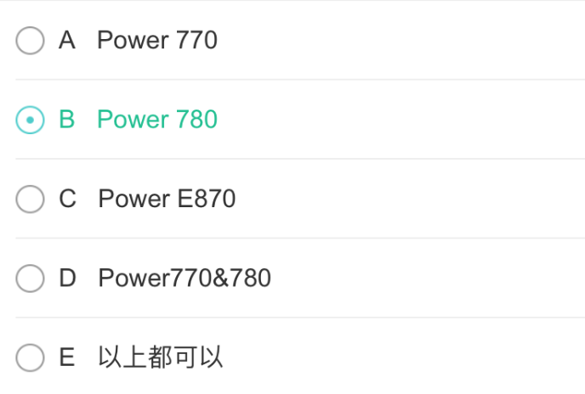

答：B

High-end pool can consist of:

POWER7+ 780 (D-models), POWER7 Power 795 & Power E880, E870C & E880C systems

1. FP5466G2主要用于哪种场景

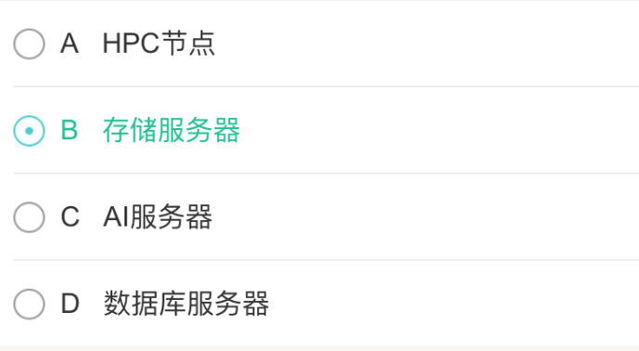

答：B

FP5466G2高性能、高可靠的POWER9处理器搭配可靠的分布式存储系统。是面向温冷存储，分布式存储平台与云计算平台的理想存储方案。

1. 关于下述WATSON MACHINE LEARNING ACCELERATOR(WML-A)，描述正确的是

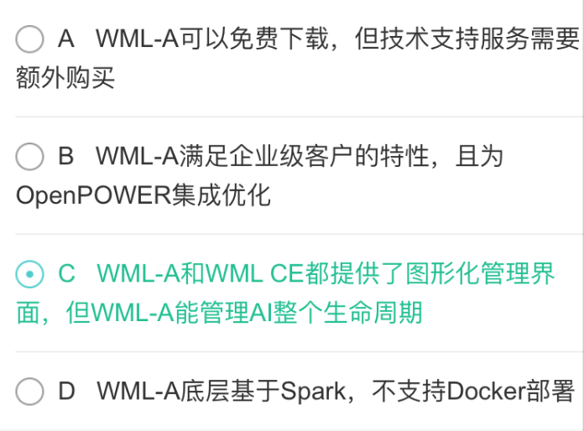

答：B

1. 关于AI ON OPENPOOWER方案的服务器，下面描述正确的是

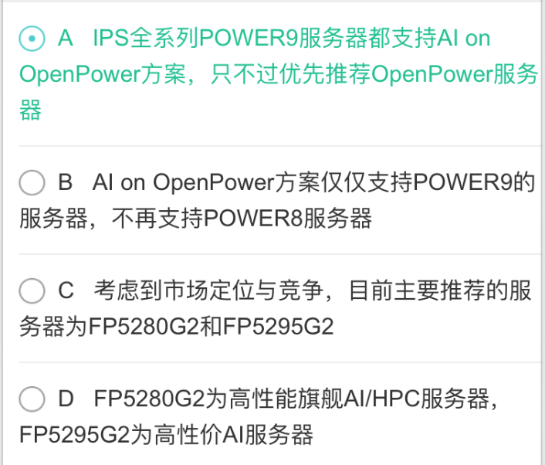

答：C

PowerAI 专为面向高性能计算的 IBM Power System S822LC 或 AC922 硬件平台而优化。

1. 以下关于K1 POWER S914服务器说法正确的是

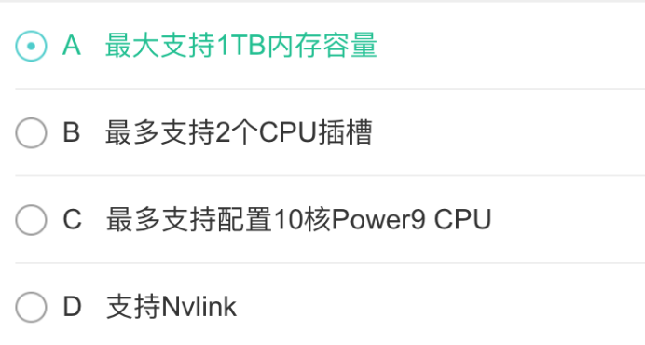

答：A

1. 以下关于FP5290G2说法正确的是

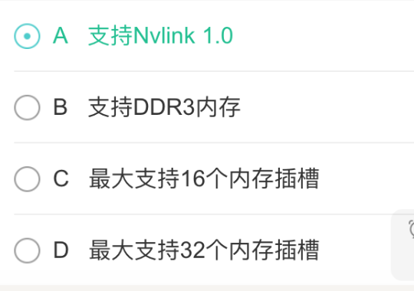

答：A

1. POWER企业池内的资源的移动和分配由什么来控制

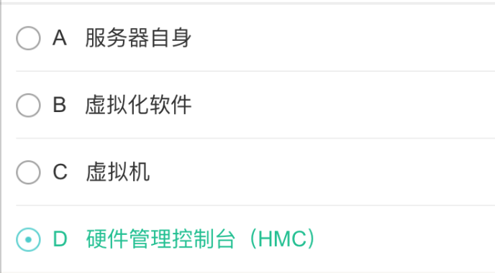

答：D

1. 以下关于K1 POWER L922服务器说法正确的是

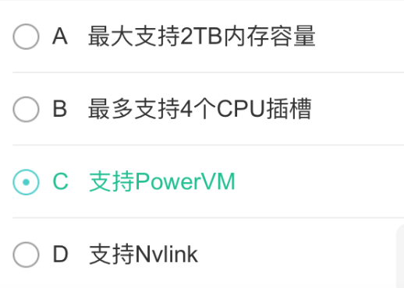

答：C

IBM PowerVM (IBM PowerVM for IBM PowerLinux)

1. 关于AIX 7.2在线升级（live update）技术，如下哪一种说法不正确

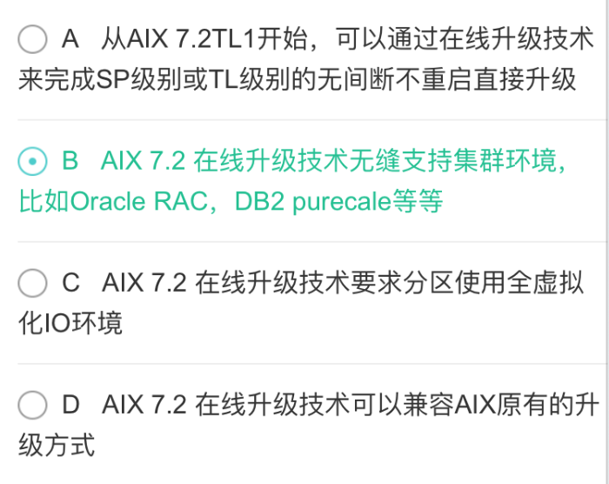

答：B

1. HANA ON POWER的主要特点优势可概括为哪几个字更为全面贴切

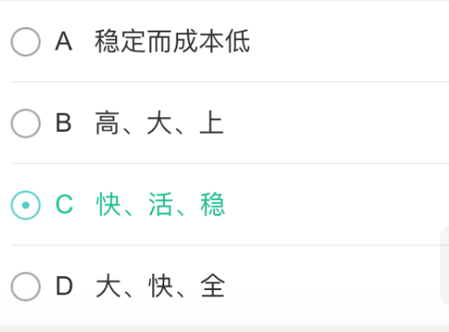

答：C

1. 如果需要配置INSPUR LOGO的服务器可在Codes🡪Special code中输入什么

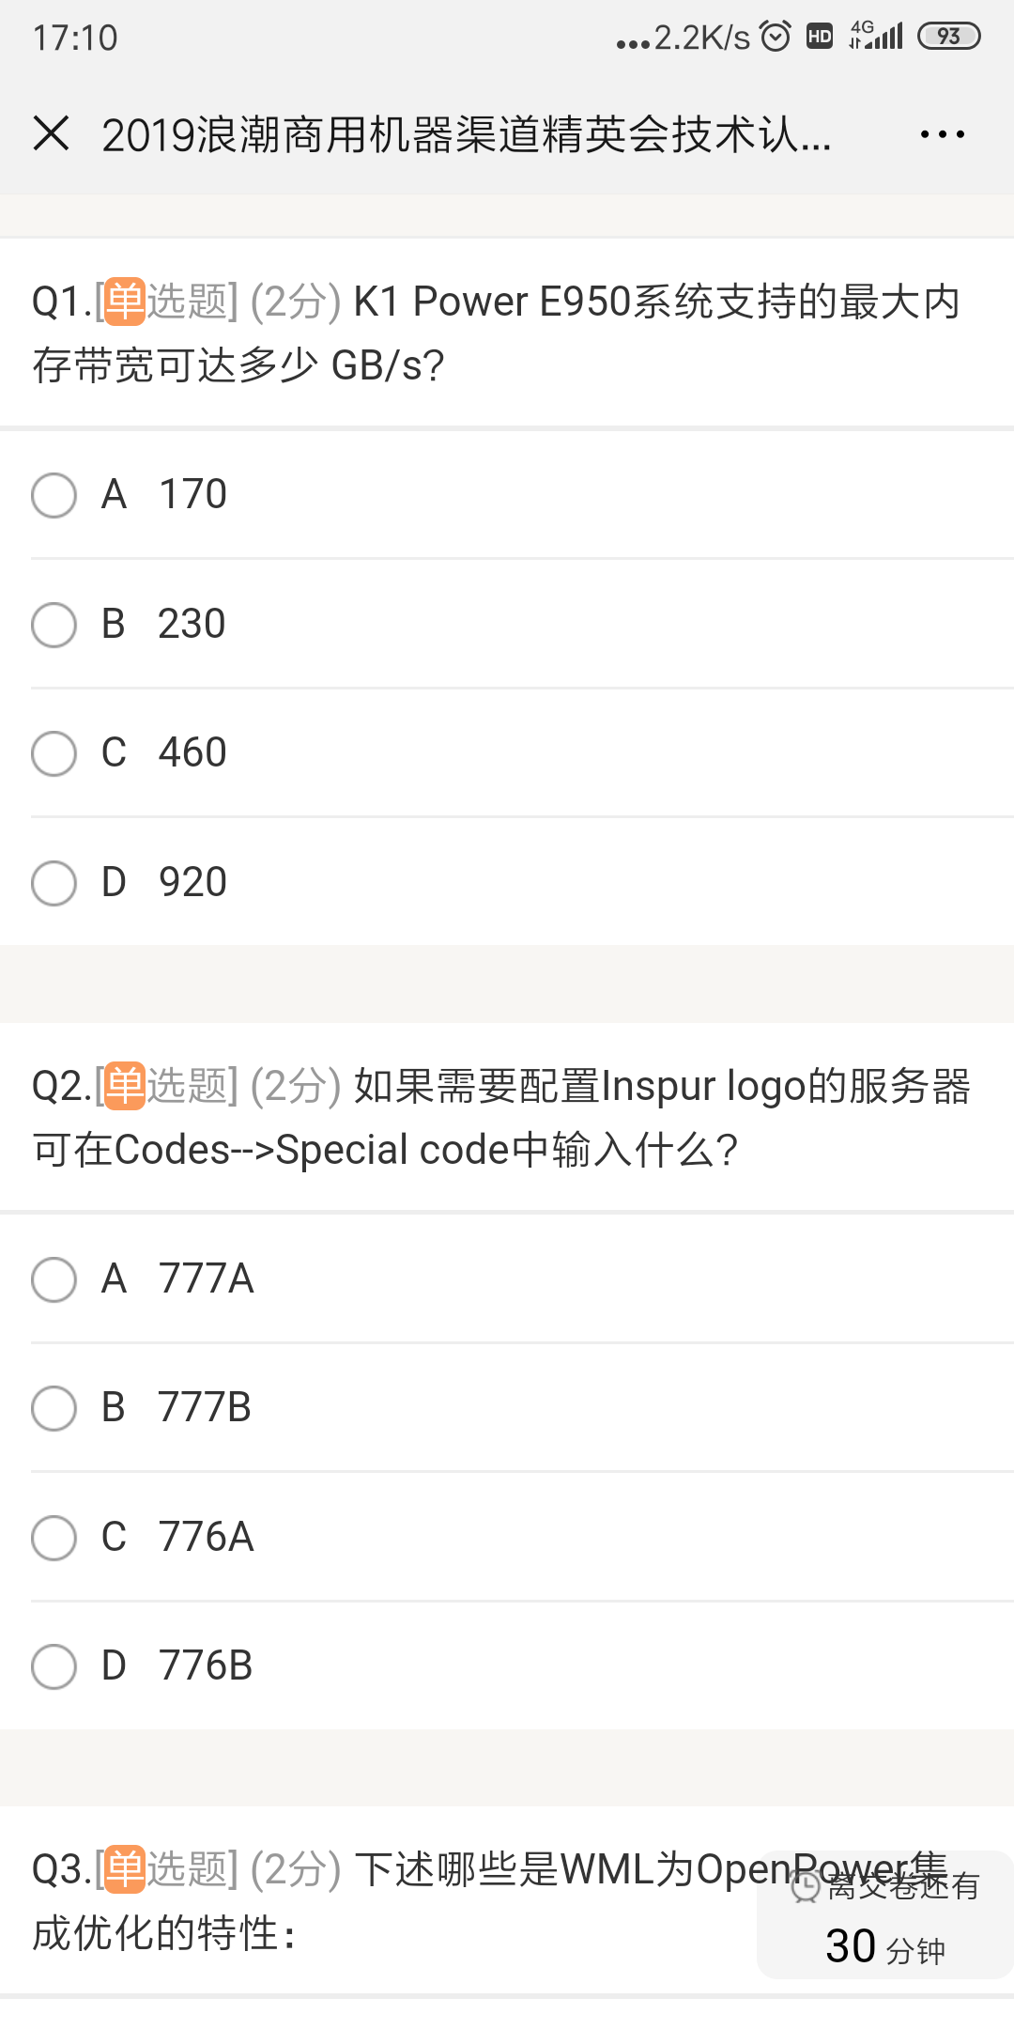

答：A



1. 下述哪些是WML为OPENPOWER集成优化的特性

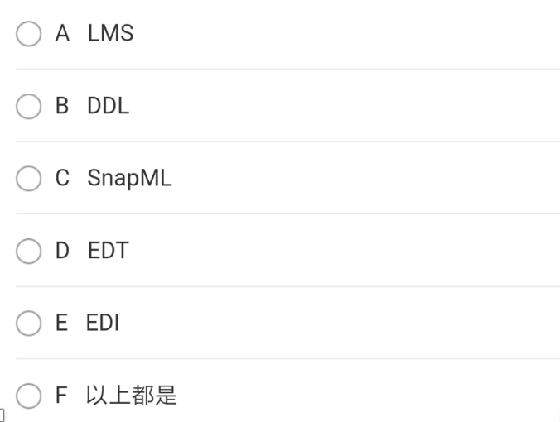

答：F

1. K1 POWER E980系统支持的最大PCIE4.0插槽数是多少

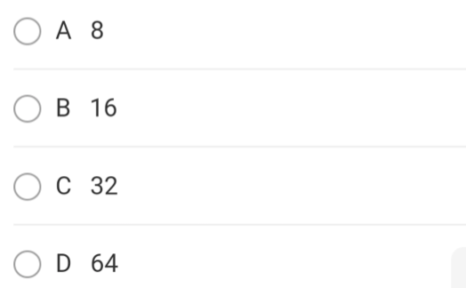

答：C

32个PCIe x16第4代

1. 以下关于FP5295G2说法不正确的是

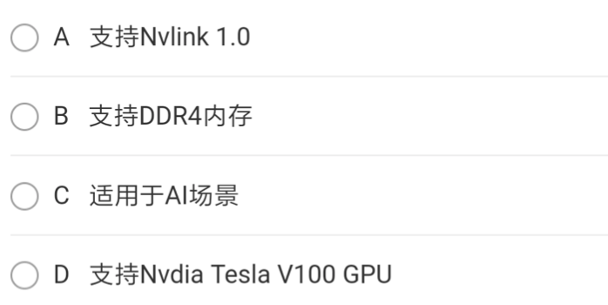

答：A

1. SAP HANA数据库的类型应该是属于以下哪种

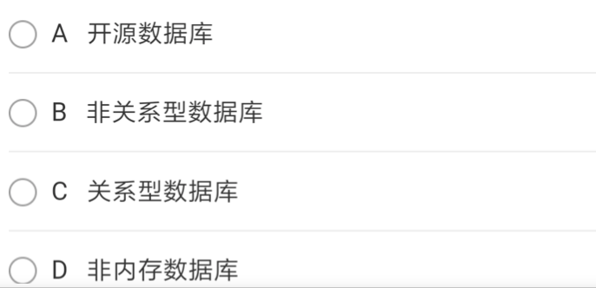

答：C

SAP HANA 是一个由 SAP 开发和推广的基于内存计算的列存储关系型数据库管理系统

1. 关于POWERHA SYSTEMMIRROR 7.2以下描述不正确的是

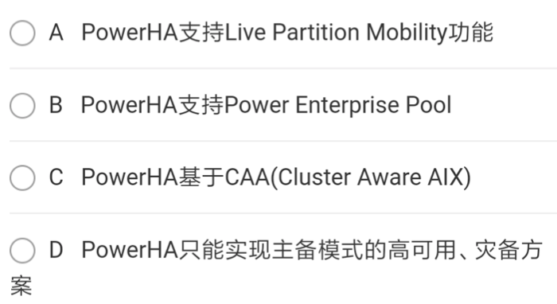

答：B

1. e-config工具中在哪里更改报价方式

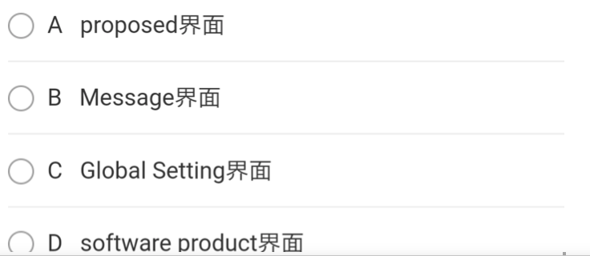

答：C

1. 关于下述AI For Data Scientists and non-Data Scientists，描述正确的是

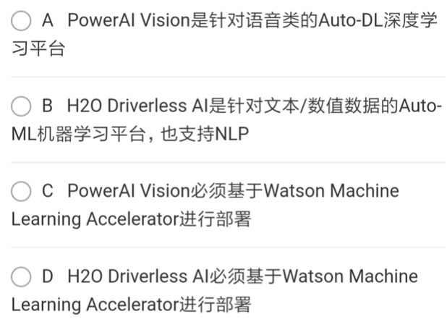

答：B

1. 关于HANA ON POWER的扩展能力，以下哪句话是对的

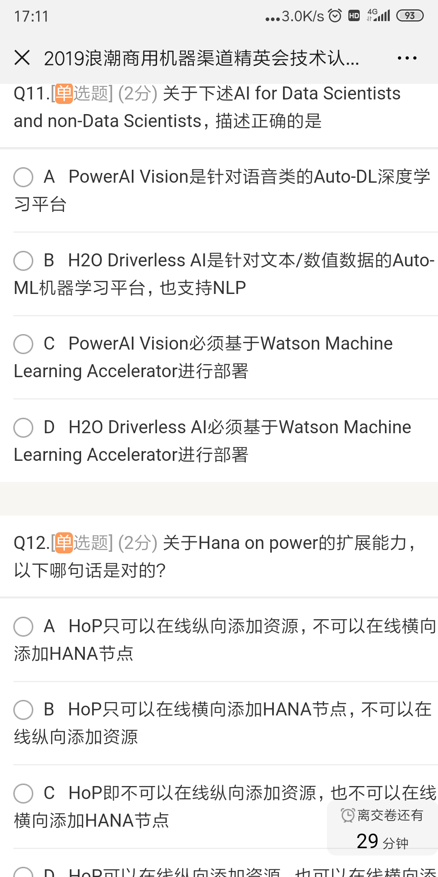

答：D

1. 以下哪一条不是AIX7.2的优势

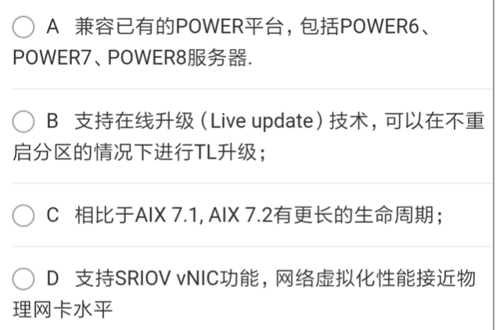

答：A

1. 如下哪种特性不属于AIX 7.2新增特性

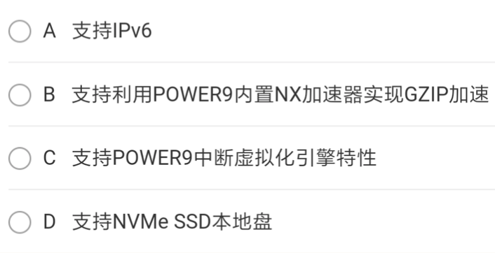

答：A

1. 以下哪个方面不属于HANA ON POWER相对X86的优势

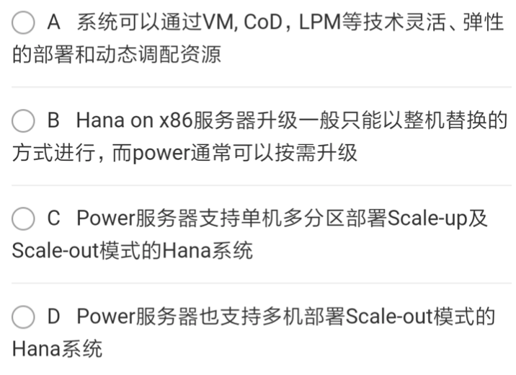

答：B

1. 以下关于K1 POWER L922服务器说法正确的是

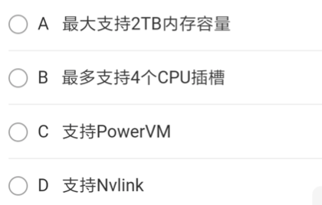

答：C

1. K1 POWER E950系统最大支持的DDR4内存容量是多少TB

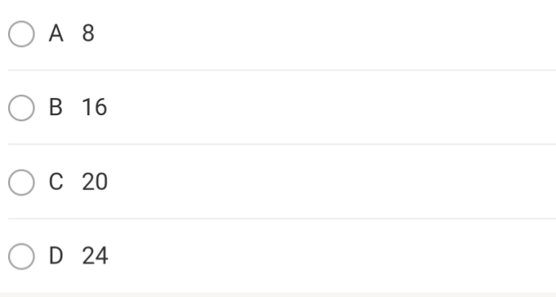

答：B

1. 以下关于FP5280G2说法正确的是

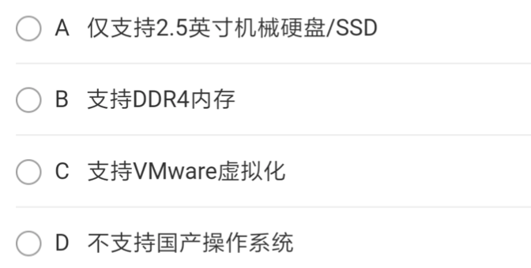

答：B

1. FP5280G2最大支持几块GPU

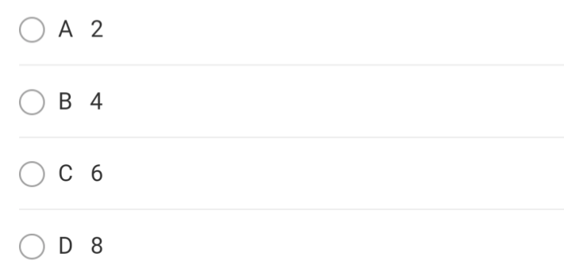

答：B

1. 以下关于K1 POWER S914服务器说法正确的是

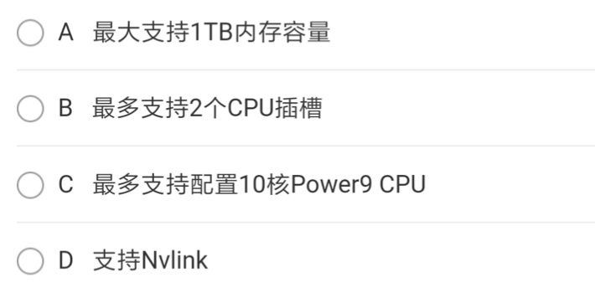

答：A

1. POWER企业池方案与以前不同的是在于采用了哪种CoD

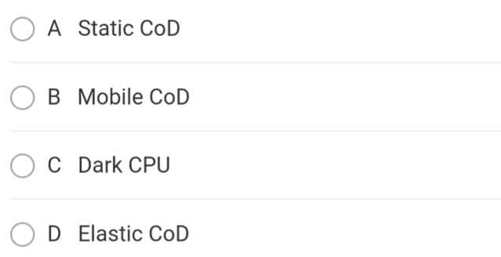

答：D

1. e-config工具所涉及的业务场景，都有哪些

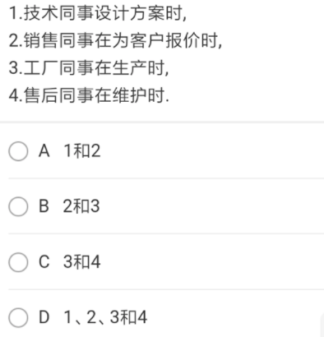

答：D

1. 以下关于POWER/AIX活动分区迁移的说法，哪一种不正确

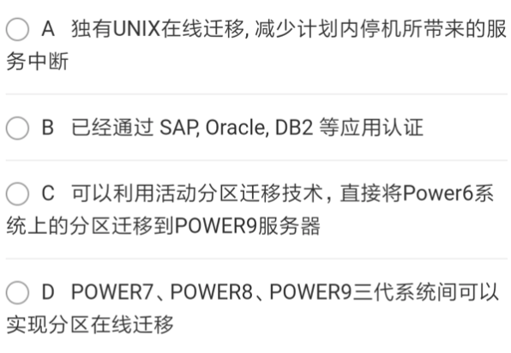

答：C

1. 客户需要在生产环境部署各自OS独立的ORACLE DB环境和HANA环境并且可能后续需要调整各自CPU内存资源。这时可以用到HoP哪类优势

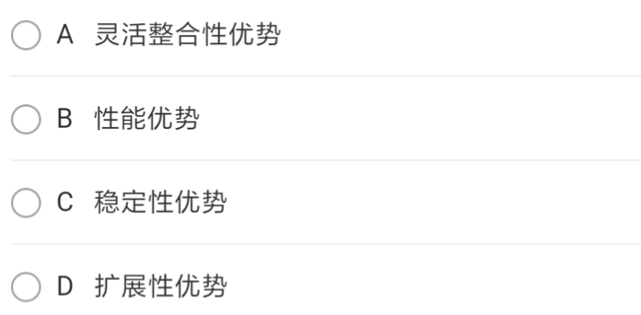

答：A

1. 以下关于K1 POWER L922服务器说法错误的是

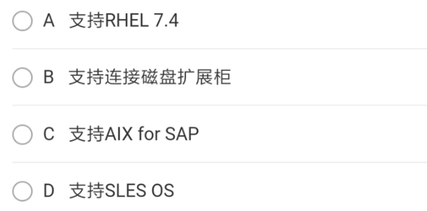

答：C

1. FP5280G2正面最大支持几块2.5英寸硬盘

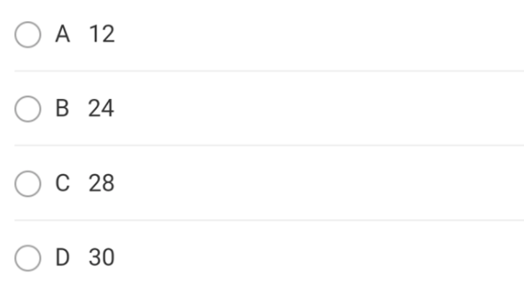

答：B

前置：最大 12 块 3.5 英寸硬盘或24 块 2.5 英寸硬盘

内置：最大2块M.2 SSD

后置：最大4块2.5英寸硬盘

1. 对于高端服务器来说，POWER企业池不适用于哪种场景

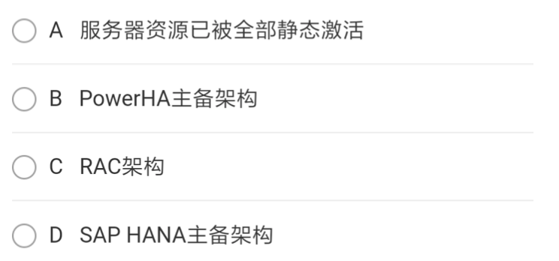

答：A

1. 安装e-config工具时，win10系统下，必须以何种方式运行浏览器

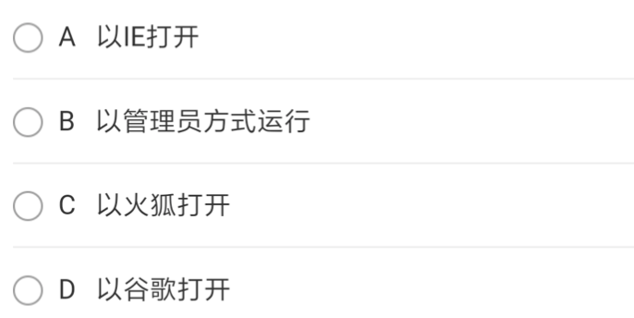

答：B

1. 以下关于K1 POWER S924服务器说法错误的是

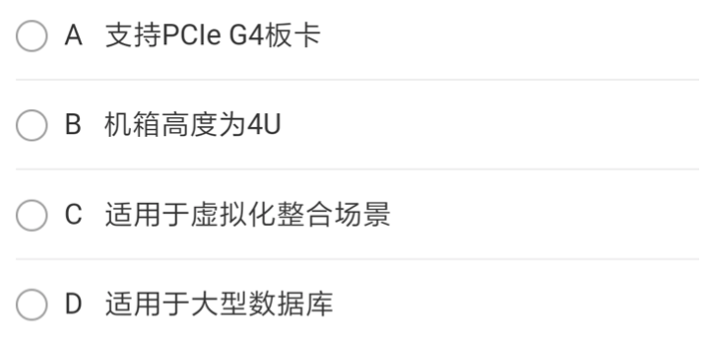

答：D

1. K1 POWER E980系统最大支持的DDR4内存容量是多少TB

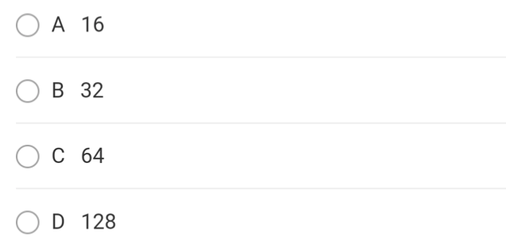

**答：C**

1. 下面哪种存储目前POWERVC不能直接管理它，需要提供Openstack Cinder Storage Pluggable Driver对接

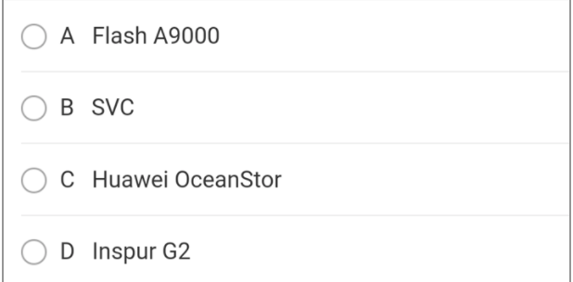

答：C

1. 以下关于K1 POWER S924服务器说法正确的是

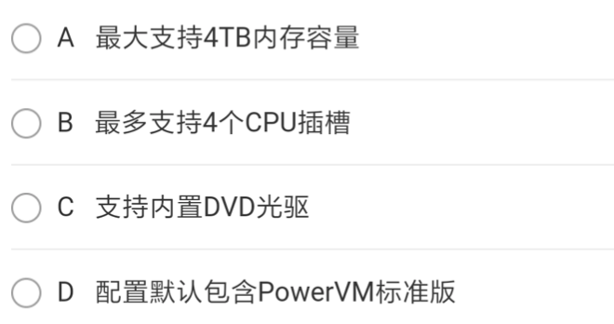

答：A

1. 关于下述Watson Machine Learning Accelerator(WML-A)，描述正确的是

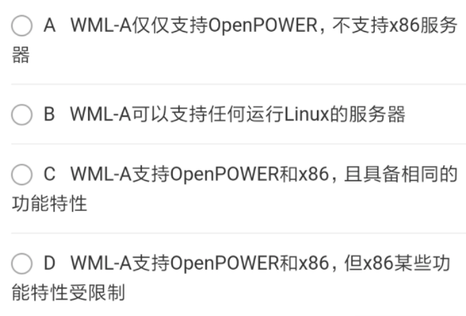

答：A

1. LMS适合的场景是哪一个

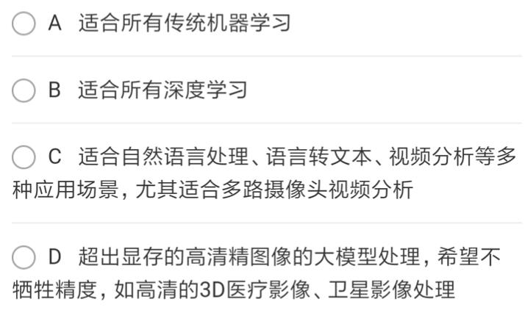

答：A

1. POWER服务器单机部署SAP商业套件或新版S/4的后台HANA数据库目前最大可支持的内存容量是

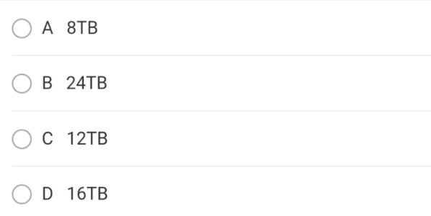

答：D

1. Power9处理器最大L3缓存可达

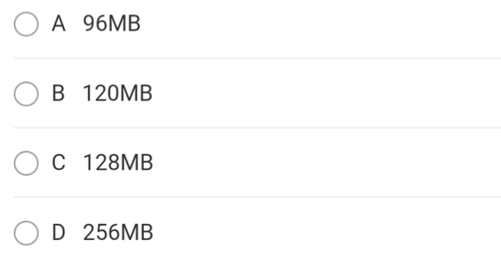

答：B

1. 以下关于FP5290G2说法不正确的是

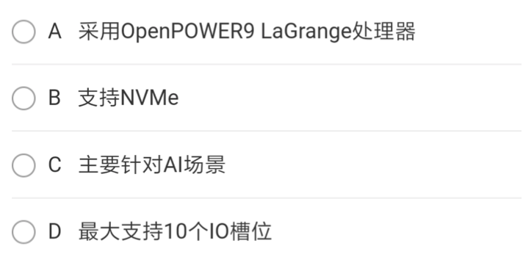

答：A

支持全新一代POWER9 LaGrange处理器

1. 以下关于K1 Power S922服务器说法正确的是（）

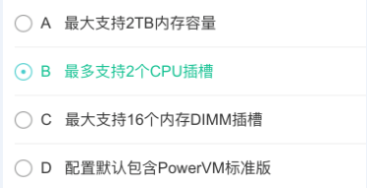

答案：**B**

1. 以下哪一个不是PowerHA SystemMirror 7.2支持的心跳方式

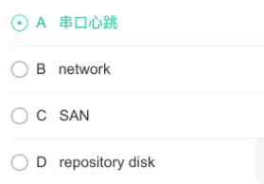

答案：**A**

1. C19的PDU（FC#EPTJ）正面带有几个C19接口，背面带有几个C13接口

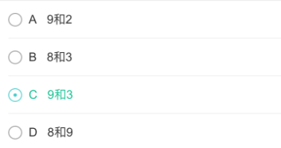

答案：C

9 IEC 320-C19 and 3 IEC 320-C13 receptacles

1. 推荐使用哪项功能来将内存资源从一个逻辑分区移动到另一个？

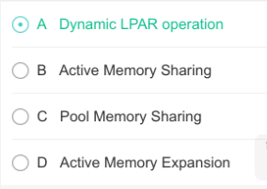

答案：**A**

1. 关于AI on OpenPower解决方案的核心软件组件是WML（Watson Machine Learning），但也可以支持第三方ISV的解决方案

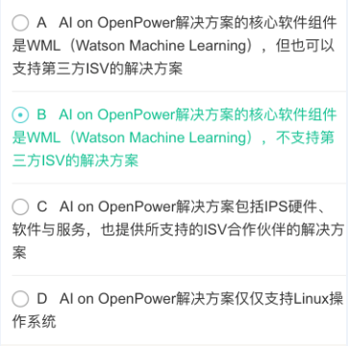

答案：A

1. K1 Power E950采用可靠而紧凑的4路4U规格实现卓越的性能，利益于实现了2－4路的多内核封装技术，其中下面哪一个内核数是不支持的？

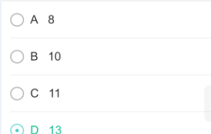

答案：**D**

1. WML-A满足企业级客户的优势特性，包括：

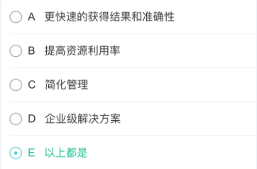

答案：E

1. 关于K1 Power企业级服务器E870C，配置正确的是？

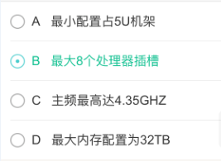

答案：**B**

1. K1 Power E980系统的节点可以灵活扩展，最大可扩展到几个系统节点？

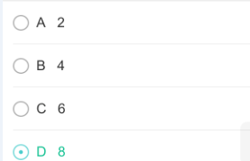

答案：**B**

1. 以下关于K1 Power S914服务器说法错误的是

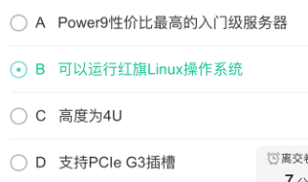

答案：**B**

1. 哪一系列Power服务器不能用于部署HANA生产环境

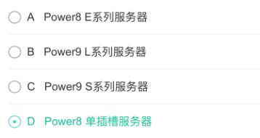

答案：**D**

1. 关于Watson Machine Learning(WML)方案堆栈，下述描述不正确的是

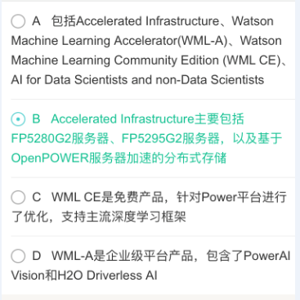

答案：**B**

1. power8 cpu单核最大支持的线程数是：

答：C。SMT-8

1. 对于powervc 管理的服务器，如何连接powervc尚不支持的存储，下面描述不恰当的是：

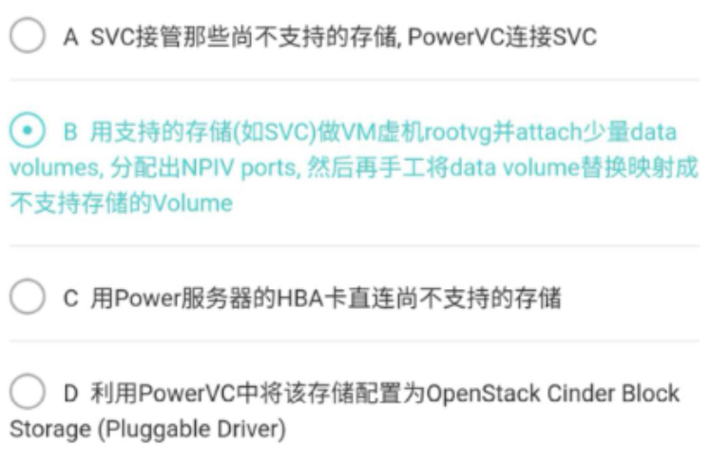

答：C

1. 以下关于FP5280G2说法不正确的是：

A 适用于Ai场景

B适合于大数据场景

C 适用于开源数据库场景

D 适用于 sap hana场景

答：D

全面支持开源Hadoop大数据解决方案。优化的AI/深度学习解决方案。领先的开源数据库/NoSQL数据库解决方案

1. 下面关于novalink的描述，错误的是：

A novalink可以与hmc共存，实现交替管理power服务器

B 多台power服务器可以共用某台服务器上的novalink管理分区，管理所有的powr服务器

C novalink管理服务可安装运行在ubuntu或redhat宿主系统中

D 在powervc SDI 方案中，不再需要hmc和vios ,全交由novalink分区管理

答：B

PowerVC SDI方案中, NovaLink替代HMC + VIOS。NovaLink管理服务可安装运行在Ubuntu或者Redhat 系统中(基于Ubuntu NovaLink ISO)。

1. 客户的power8系统上有20个分区，希望从非ibm san分配额外的存储到每个分区，所有分区的驱动程序和多路径软件的许可证费用超出了当前预算限额，下列那一项技术将在预算内满足他们的要求：

A npiv b sas c ssd d vscsi

答：D。

1. 在一个power8 cpu核心上最多可以处理的线程数是多少？

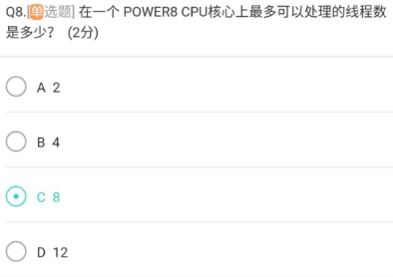

答：C

1. 下面那项不是powervc标准版能实现的功能

A 快速部署虚拟机和虚拟机全生命周期管理

B　dbaas 功能，定制化部署数据库

C DRO 自动优化功能

D 自动remote restart

E 多租户管理和资源隔离

答：B

1. 单选以下关于k1 power s822服务器说法正确的是

A 最大支持2T内存

B 最多支持2个CPU插槽

C　不支持pcie扩展柜

D 支持nvdia t100 GPU

答：B

1. 以下关于k1 power L922服务器说法不正确的是：

A 支持AIX7.1

B 支持pcie g3扩展柜

C 支持redhat for sap

D 支持sles os

答：选A。

L922是PowerLinux机型，仅支持Linux

1. 下列关于powervm关键技术的描述错误的是：

A　动态分区迁移（LPM）可应对计划外停机情形，实现 高可用

B远程分区重启（remote restart ）可应对计划外停机，实现高可用

C用户的核心、关键业务，可建议用lpar

D power enterprise pool 可实现高端服务器随需迁移、共享CPU，内存资源

答：选A。

Live Partition Mobility --- 云资源池最大亮点，在线迁移来规避计划内停机

1. powercloud 基于powervm技术的power资源池架构，结合行业的最佳实践可承载以下哪些业务系统

A 核心系统-基于KVM虚拟化技术

B 前置系统-平稳拉力友商小型系统下移

C 泛外围系统-可支撑最多上百套生产应用

D 数据仓库-仅支持资源纵向的扩展

答：B。

核心系统-基于PowerVM虚拟化技术。泛外围系统-可支撑上百套生产应用。数据仓库-资源横向/纵向的扩展。

1. 客户有两个power570服务器需要更换，以适应公司规模增长的需要，第一台服务器运行一个交易系统，在白天（早上8点至晚上8点）有较高使用率，第二台服务器在夜间（晚上10点到早上6点）根据交易数据运行分析查询操作，经过技术造型分析，考虑到规模增长需要，明确每个服务器都需要16个power8 3.52GHZ及以上处理器和160GB内存，要满足客户的要求，那一项是性价比最优的方式

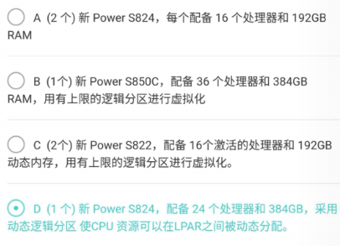

答：选D。一个新power s824,配备24个处理器和384GB，采用动态逻辑分区，使cpu资源可以在lpar 之间被动态分配

1. Power 服务器目前单机最多可以划分多少个微分区？

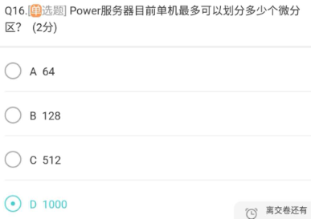

答：D

The Power E880 has statement of direction to support up to 192 cores in a single system. Here are the maximum numbers:

192 dedicated partitions

1024 micropartitions

1. 以下关于k1 power s824L服务器说法正确的是：

A 支持system i

B 最大支持2TB内存

C 不支持pcie扩展柜

D 支持ubuntu 16.04

答：选D。仅支持LINUX

1. K1 910配置4颗处理器时，支持的最大内存条数目为

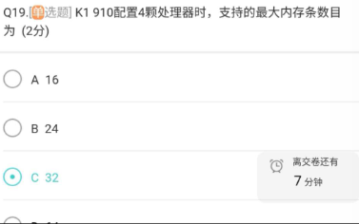

答C

1. 以下关于k1 power s922 服务器说法不正确的是：

A 最多可配置2插槽power9处理器

B 支持pcie G3扩展柜

C 适用于大数据场景

D 支持aix 7.2

答：C。

适用于在虚拟化环境中整合多种应用和基础设施工作负载

1. K1 910互联体系架构为

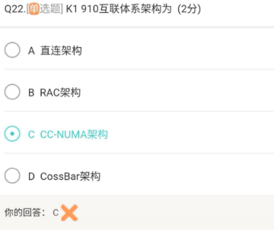

答：D。

题目答案拼写错误，应为CrossBar。

1. K1 910最多可支持几个pcie插槽

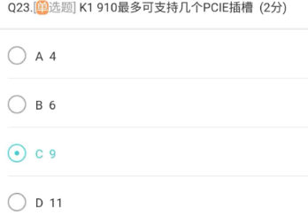

答：C。

最多9个PCI-e 插槽，包含：3个PCI-e x16插槽，6

个PCI-e x8插槽

1. 以下哪一个是通过虚拟机重启方式实现的灾难恢复方案：

A powerha system mirror linked cluster

B GDR(geographically dispersed resiliency

C DB2 GDPC

D hyperswap active –active

答：B。

GDR 全球化分布灾备，基于虚拟机重启的容灾解决方案

1. 下面关于power云建设建议，不恰当的是：

A建议客户在开发测试环境全面部署powervc，积极布局客户云平台开发入口

B建议客户整合除少数核心业务外的大部份数据库及应用业务系统，建议power云资源池

C对于客户关键核心应用系统，若原来运行在power整理或者物理lpar上,建议客户尽快实施虚拟化，并迁移powervc云

答：C

1. Intel itanium 9500系列处理器支持下列那些主频

A 1.73GHZ b 2.13GHZ， c 2.53GHZ D 3.0GHZ

答：ABC

1. K1的BCP高可用集群方案可实现对哪些资源的监视

A 操作系统

B 共享磁盘

C 网卡

D 自我检视

答：ABCD

http://www.inspur.com/lcjtww/2315499/2315503/2315607/2318395/2318419/2321288/index.html

1. K-UX操作系统通过了哪些认证？

A unix 03认证，b tcsec 认证，c等保三级认证，d tlce认证

答：AC。只查到有AC。浪潮K-UX操作系统通过了等保三级，获得公安部颁发的“计算机信息系统安全专用产品销售许可证”，符合国内安全标准对操作系统的安全要求，保障系统的自主可控。

1. Powercloud 为什么是最佳数据处理平台

A 满足客户对深度学习，机器学习，HPC的需求

B 满足客户对大数据分析与开源数据库的需求

C 满足客户对混合云部署的需求

D 满足客户对公有云管理的需求

答：ABC。PowerAI, 深度学习/机器学习/HPC。大数据分析与开源数据库。基于PowerCloud混合云部署。

1. 目前，已经通过unix03认证的操作系统包括：

A Ibm aix B HP HP_UX C浪潮 K-UX D oracle solaris

答：ABCD。

浪潮K－UX系统是继IBM AIX、HP-UX、苹果Mac OS和Oracle Solaris之后，全球第五家通过该认证的产品。

1. 在e-config工具最上面的任务栏里最常用 的2个功能

A 新购整机

B 在原有基础上升级

C 修改base配置

D 更改报价方式

答：AB。

1. 客户希望通过云管理平台统一管理power ,x86异构服务器资源，下面哪些方案是可行的

A powre服务器由powervc +hmc管理，上层云管理平台通过powervc rest API来管理power服务器

B power服务器由powervc+novalink管理，上层云管理平台通过novalink rest API来管理power服务器

C 每台power服务器创建novalink管理分区，上层云管理平台通过novalink rest API来管理power服务器

D power 服务器由ＨＭＣ管理，上层云管理平台通过HMC rest API来管理power服务器

答：ABCD

1. K1 910机箱高度是

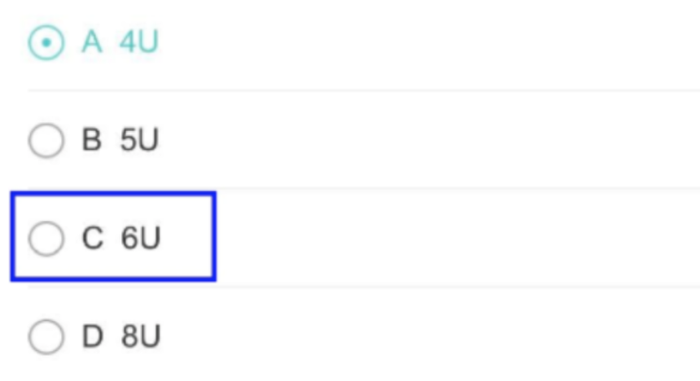

答：C

1. Aix 7.2在power8平台上单分区支持的最多核心数为

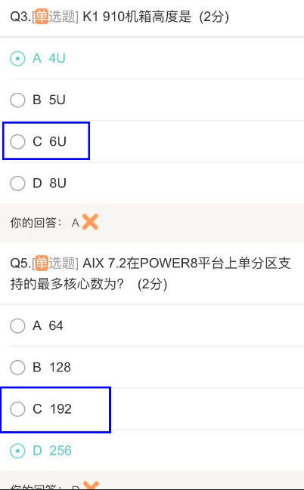

答：C。

1. 下面关于novalink的描述，错误的是：

A novalink可以与hmc共存，实现交替管理power服务器

B 多台power服务器可以共用某台服务器上的novalink管理分区，管理所有power服务器

C novalink管理服务可安装运行在ubuntu或者redhat宿主系统中

D 在powervc sdi方案中，不再需要hmc和vios，全交由novalink分区管理

答：选B

基于POWER8处理器的服务器可以由PowerVM NovaLink和版本8.4.0或更高版本的HMC共同管理。

NovaLink管理服务可安装运行在Ubuntu或者Redhat 系统中(基于Ubuntu NovaLink ISO)

1. 以下关于 k1 power s814服务器说法正确的是:

A 支持system i

B 最多支持2个CPU

C 不支持pcie扩展柜

1. D 最大支持2TB内存

答：选A。支持SYSTEM I

1. FP5280G2最大支持处理器插槽数是

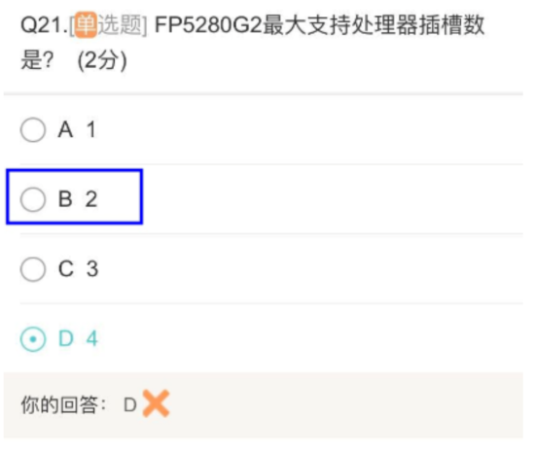

答：选B

处理器数量 1 或 2

1. Powercloud通过以下哪些高可用解决方案以提供全面、灵活的业务系统保护

A powerha+powervm+LPM

B powervm+lpm+powervc

C LPM+RR(remote restart)+powerha

D RR(remote restart)+ powervm +powervc

答：选C。

Power云资源池提供全面的PowerHA + LPM（在线分区迁移）+ RR（远程重启）高可用方案，相比传统HA方案增强了高可用，消除了高可用的盲区。

1. 如下哪种power系统网卡虚拟化方案基于sriov技术，能提供更优的网络性能、可靠性以及服务等级扶持

A virtual network interface controller (vnic)

B integrated virtual Ethernet adapter (ive)

C shared Ethernet adapter (sea)

D N_port id virtualization (NPIV)

答：选A。

vNIC 相比SEA, SR-IOV性能损耗小, 尤其在小网络包高并发传输场景中有优势

1. powercloud 资源池以下哪一个为建议的配置：

A提供生产网络，资源迁移网络，管理网络，存储网络即可

B 建议配置powervm标准版

C 每台K1 power企业版服务器要求两块双口、四口网卡，两块双口HBA

D　建议配置一台HMC控制台

答：选C

提供生产网络、资源迁移网络、管理网络和存储网络环境要求双硬盘通道、四块双口/四口网卡、四块双口HBA卡,建议2台冗余HMC控制台

1. 以下关于k1 power s922服务器说法不正确的是：

A 最多可配置20c power9 cpu

B 支持pcie g3扩展柜

C 适应于大数据场景

D 不支持aix 5.3

答：选C。适用于在虚拟化环境中整合多种应用和基础设施工作负载。

1. 关于powerha hyperswap 解决方案，下面描述正确的是：

A powerha hyperswap 可以支持active-standby和active-active两种部署方式

B　powerha hyperswap 目前只支持ibm ds8k存储

C powerha hyperswap 支持计划内切换存储的功能，应用不受影响

D powerha hypwerswap方案中，如果主存储意外故障，存储自动切换到备存储，应用不受影响

答：ABCD。

深度集成 PowerHA 、 AIX 和 DS8K 产品，基于传统的容灾方案。 基于存储同步数据复制技术（DS8800及其以上存储，Metro Mirror）。应用部署支持 Active-Standby 和 Active-Active 方式。支持计划内切换存储角色，应用无感知。主存储故障后，秒级切换至备存储，应用无影响。

1. 关于ac922，下面描述正确的是：

A 针对 sap hana场景进行了优化

B 最大支持4块 tesla t100 GPU

C 支持nvlink 2.0

D 针对ＨＰＣ及ai场景进行优化

答：BCD

1. 关于s824L，下面描述正确的是

A 支持KVM

B 主要适用于sap hana场景

C 支持SLES12

D 不支持双vios

答：ABC。

1. 下面哪几种分区不能实现LPM（多选）

A vioc 分区划分有基于SAN或iscsi LUN的vscsi disk

B vioc 分区划分有支持sr-iov的虚拟vf逻辑端口

C vioc 分区划分有支持FCOE的物理卡

D vioc分区划分有多个npiv虚拟光纤卡

答：ABC

1. 在intel安腾9500系列中，K1 910 使用的具体型号有

A 9520

B 9540

C 9550

D 9560

答：ABCD

8个Intel Itanium 9500 /9700系列处理器模块，每处理器4/8个内核

1. Powercloud 为什么是最佳数据处理平台?

A 满足客户对深度学习/机器学习/HPC的需求

B 满足客户对大数据分析与开源数据库的需求

C 满足客户对混合云部署的需求

D 满足客户对公有云管理的需求（例如Aliyun等公有云）

答：ABC。PowerAI, 深度学习/机器学习/HPC。大数据分析与开源数据库。基于PowerCloud混合云部署。

1. 以下不是K1的OLTP集群解决方案的是？

A CDC方案

B K-DB KRAC

C ORACLE OGG方案

D DB2 DPF

答：ACD。K-DB是一款专为天梭K1定制优化的数据库。K-DB支持集群(K-RAC)

1. S824每核最大支持的L3缓存为多少MB？

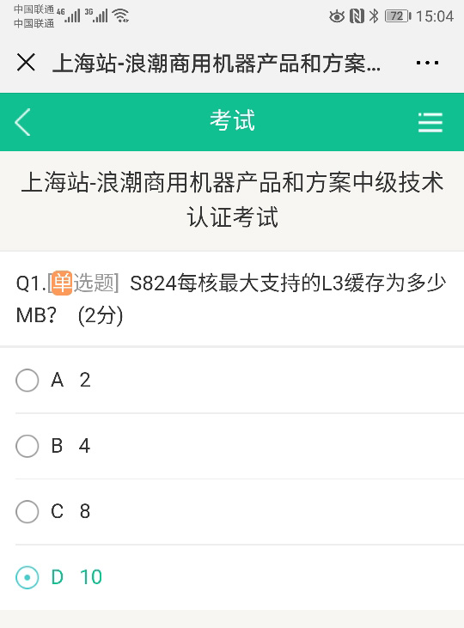

答：C

8MB

1. 有关PowerVC SDI环境中SDN的描述，下面哪种是错误的？

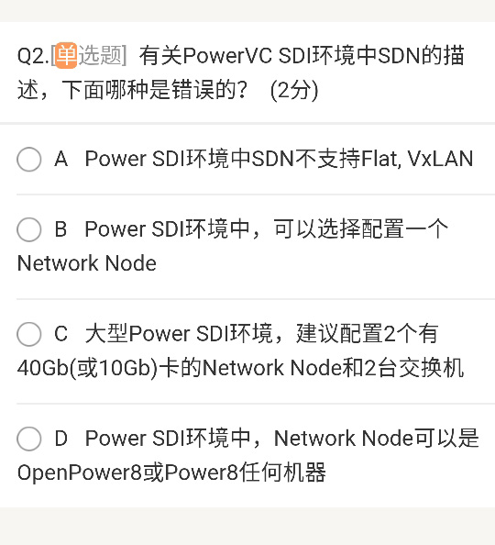

答：A

1. FP5280G2是浪潮商用机器基于哪款CPU自主研发的服务器？

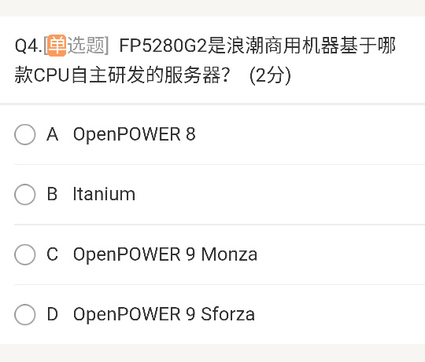

答：D

1. 型号S824中的数字“4”代表什么？

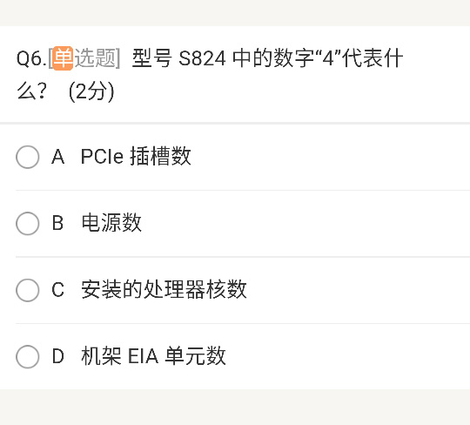

答：D

1. 下面哪一项说法正确描述了S814和S824之间的不同点？

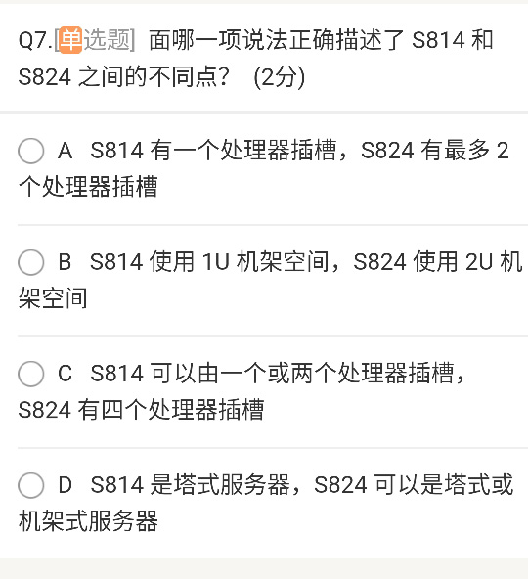

答：A

1. 以下关于ORACLE RAC对POWER系统的支持情况，如下哪一种说法不正确？

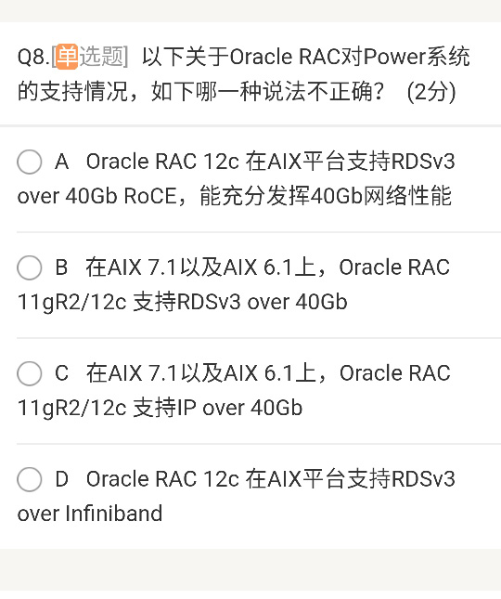

答：B

1. 以下关于K1 POWER S822服务器说法正确的是？

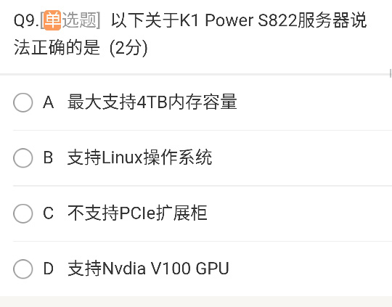

答：B

1. 从POWER6迁移到POWER8 SCALE-OUT（横向扩展）服务器时，可以如何降低系统软件费用？

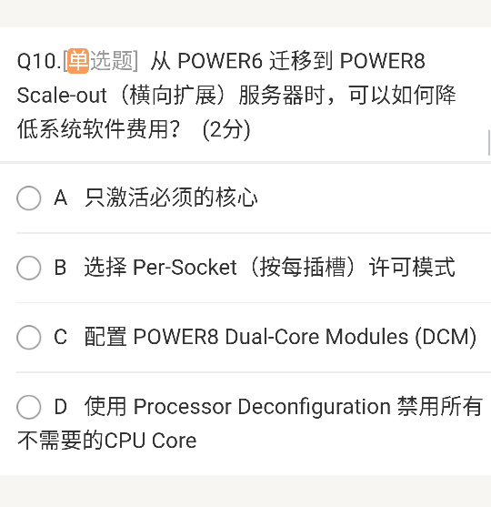

答：B

1. POWERCLOUD支持以下哪些虚拟化技术？

A vmware

B rhev

C kvm

D hyper-v

答：C

1. 以下关于FP5295G2说法正确的是？

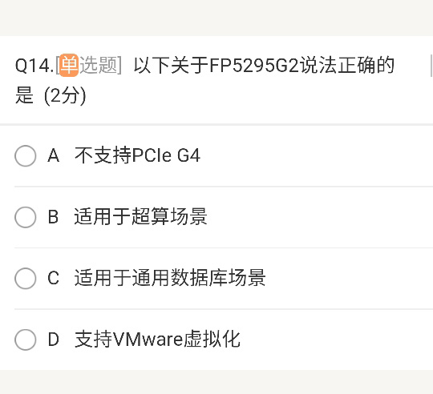

答：B

1. 客户有多个分区运行应用程序。由于用户所在时区不同，每个分区在一天中的不同时间会有大量内存需求。可以用哪项内存技术来最佳地实现逻辑分区之间的动态共享内存？

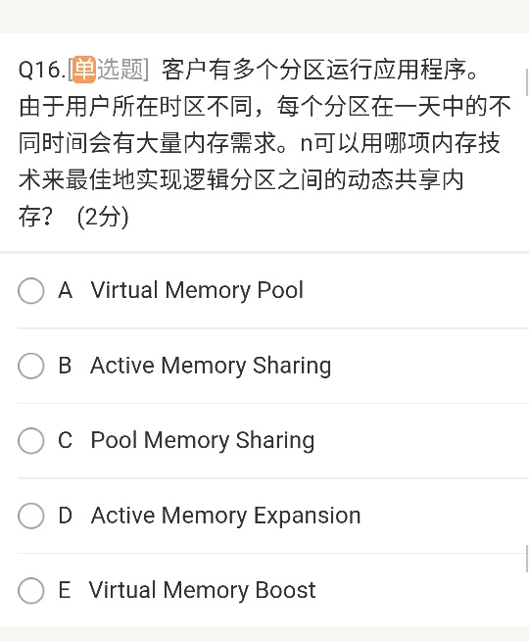

答：B

1. 以下关于K1 POWER S814服务器说法正确的是？

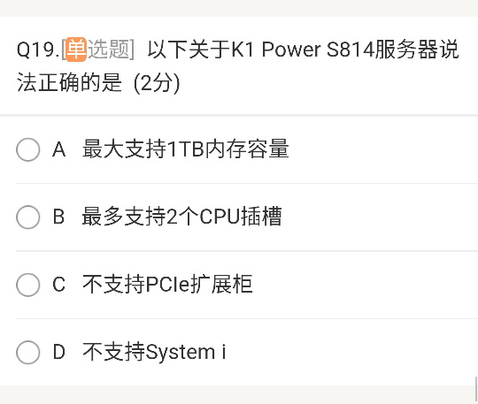

答：A

1. 以下关于K1 POWER L922服务器说法正确的是？

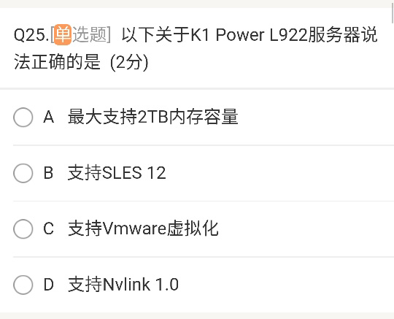

答：B 支持SLES12

1. 关于SERVER BASED FLASH CACHING，下面描述正确的是？

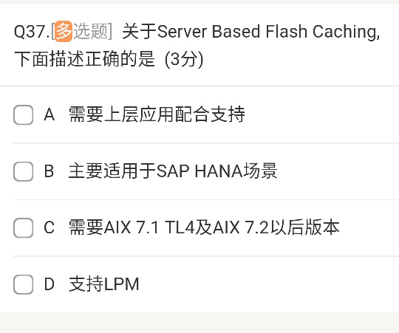

答：CD

1. 下面哪些是POWERVC能管理的？

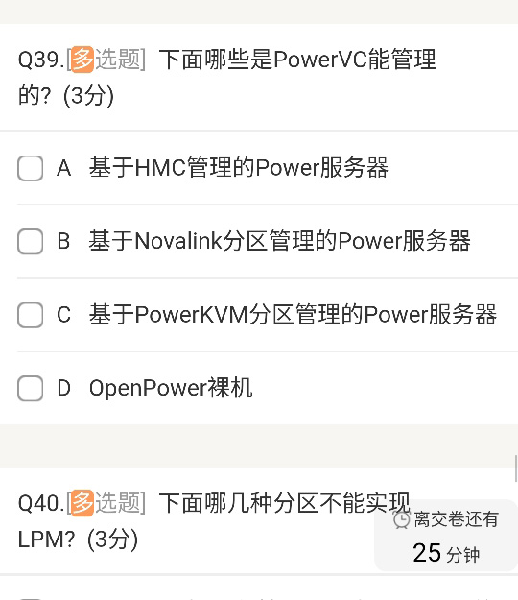

答：ABCD

1. 关于POWERVC V1.4，下面描述正确的是？

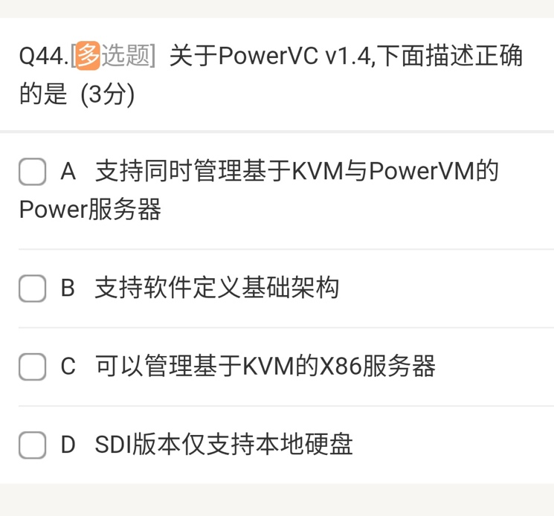

答：ABC

1. 关于POWERHA SYSTEMMIRROR FOR AIX V7.2，下面描述正确的是？

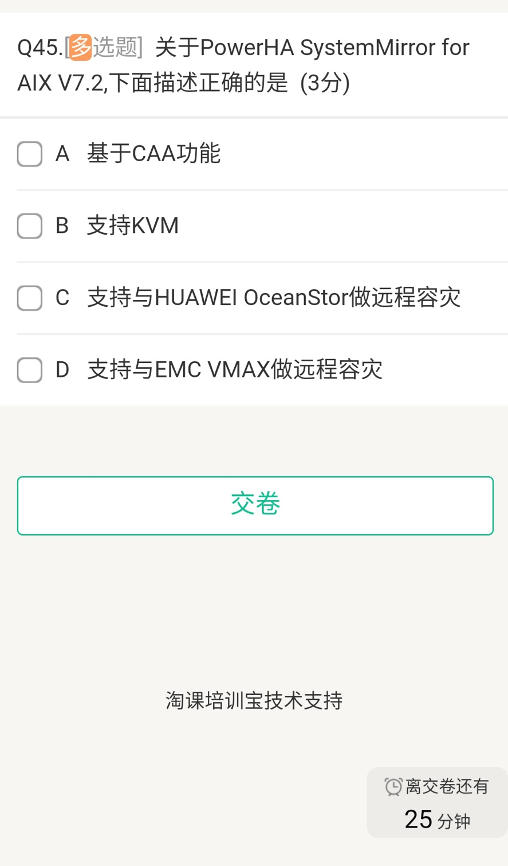

答：AD

1. 单选下面有关powervc sdi软件定义基础架构环境的描述，错误的是

A powervc sdi环境由sdn,sds,sdc构成

B 支持所有power 和openpower服务器，可以灵活混搭

C powervc sdi 可以没有network node

D powervc sdi中的存储不能使用共享SAN存储

答：D

1. 单选：下面那项是实现powervc云环境的基础

A powerha

B powersc

C powervm

D powervp

答：C

1. 单选 关于GDR（geographically Dispersed Resiliency）方案，支持在power服务器中VM里运行的操作系统有那些

A aix

B linux on power

C system i

D 以上全部

答：D

1. 以下关于k1 power s824L服务器说法正确的是

A 最大支持2TB内存

B 支持vmware虚拟化

C 不支持PCIE扩展柜

D 支持ubuntu 16.04

答：D

1. 以下关于k1 power S924 服务器说法不正确的是

A　支持pcie g4板卡（对）

B 机箱高度为4u （对）

C 适用于虚拟化整合场景

D 适用于大型数据库

答：D

1. 单选 S824中数字4代表

答：机架EIA单元数

1. 多选 关于powerha systemmirror for aix v7.2,下面描述正确的是

A基于caa功能

B 支持kvm

C 支持与huawei oceanstor做远程容灾

D　支持与emc vmax做远程容灾

答：AD

1. 多选 关于powervm,下面描述正确的是

A单个分区最小可配置0.5核CPU

B 支持linux分区虚拟化

C 分区须有专属内存配置

D 支持双vios

答：BD

1. 以下哪一个是通过虚机重启方式实现的灾难恢复方案？

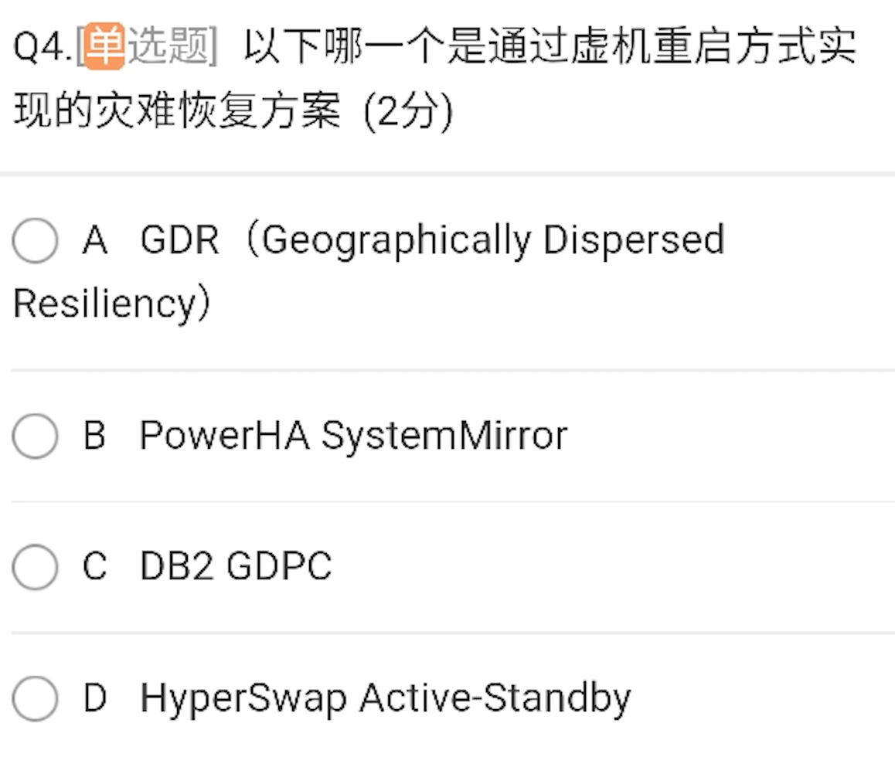

答：A

1. 以下哪些OS版本支持在线升级（Live Update）技术？

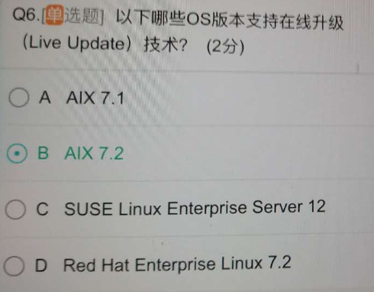

答：B

AIX7.2

1. 客户运行一个内部云，希望在一年的处理高峰期能够激活和停用K1 POWER E880C上的处理器内核，以有助于控制成本。下列哪项特性是必须的

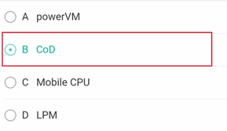

答：B

1. K1 950最大可支持多少个计算核心

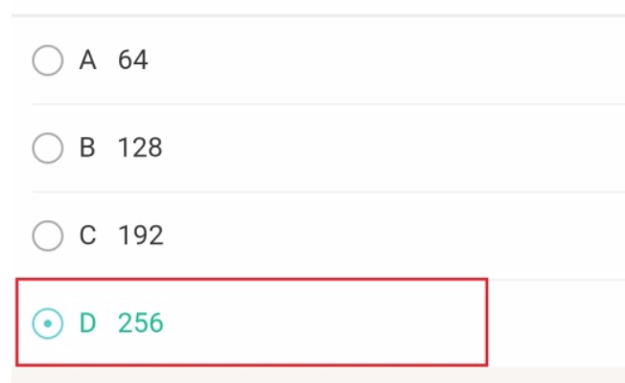

答：D

1. 以下关于POWER ENTERPRISE POOL企业资源池技术，描述正确的是

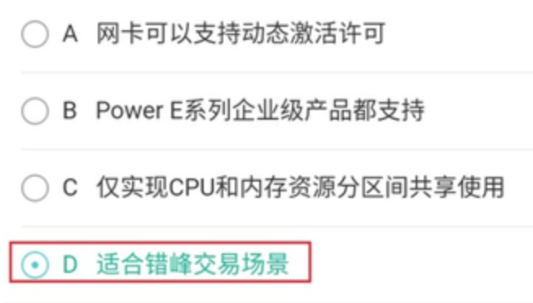

答：D

1. INTEL ITANIUM处理器采用了哪种指令集

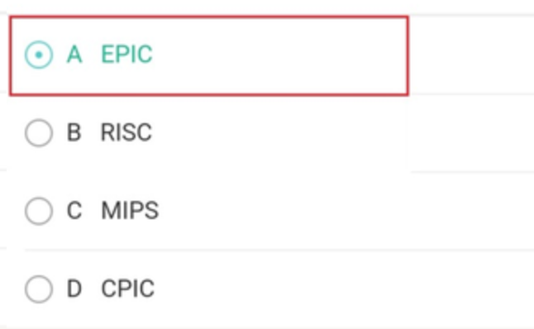

答：A

1. 下列哪个不是POWER ENTERPRISE POOL适合的应用场景

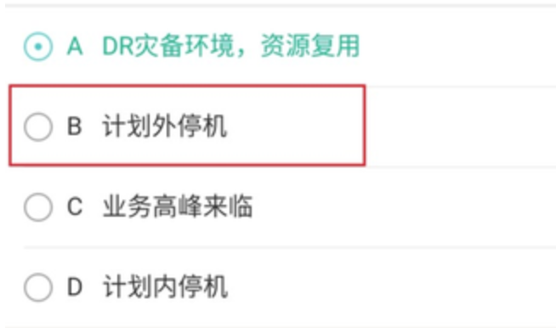

答：B

1. POWERAI结合在医疗行业的特性有

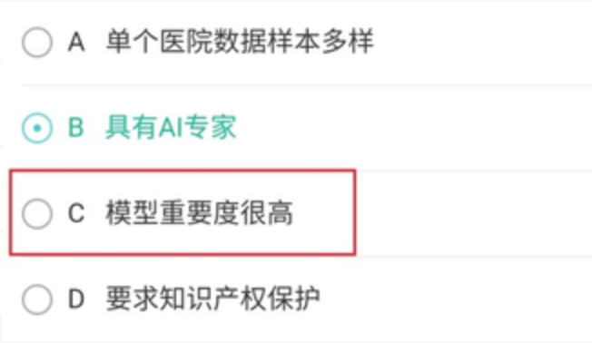

答：C

1. POWER9的技术设计更加优于POWER8，下面哪个不是POWER9有别于POWER8的特性

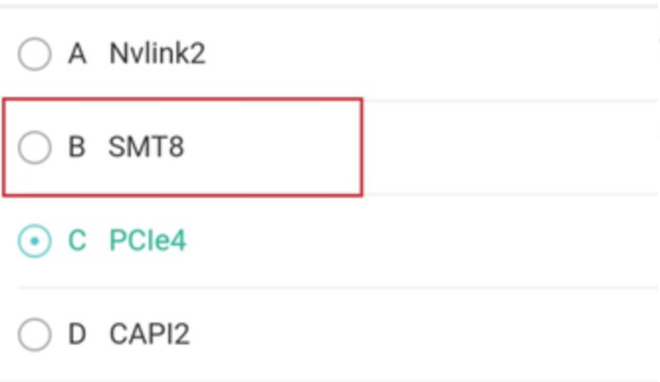

答：B

1. 客户希望能从一个K1 POWER E870C系统到另一个POWER K1 POWER企业级服务器之间自由地移动处理器和内存激活。要实施此能力，需要什么

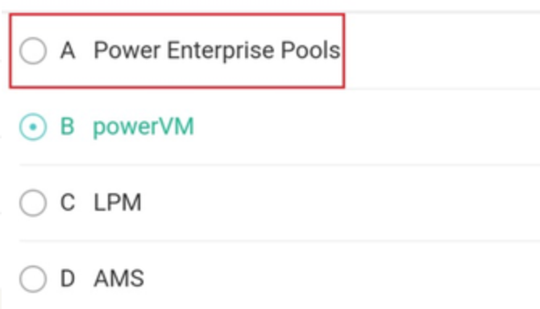

答：A

1. 客户比较担心单点故障SPOF，因为在建议的K1 POWER E880C解决方案中只有一个系统控制单元SCU，下列哪项能有效解决客户对于单点故障的担心

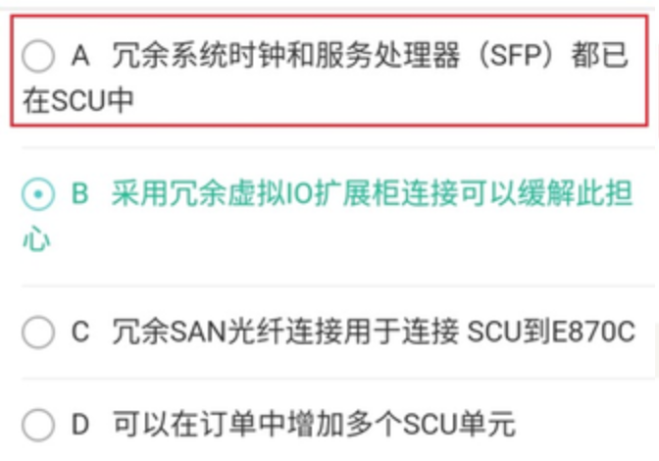

答：A

1. 客户采购了一台满配192内核E880C（但没有任何I/0抽屉），安装前规划设计，需要知道占机柜多大空间

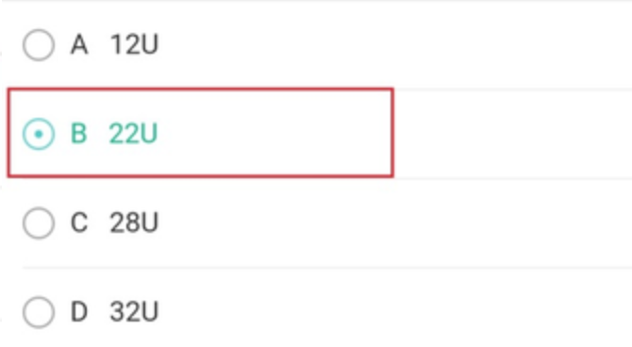

答：B

1. 下面哪个不是K1 POWER企业级服务器所适合的应用场景

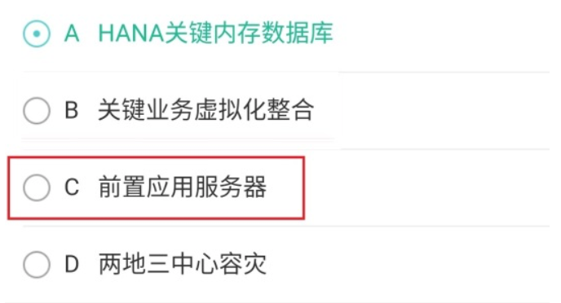

答：C

1. 关于CAPI的优势，描述错误的是

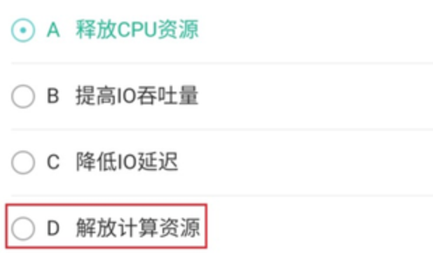

答：D

1. K1 POWER企业级服务器E870C,E880C分别最大处理器内核数是多少

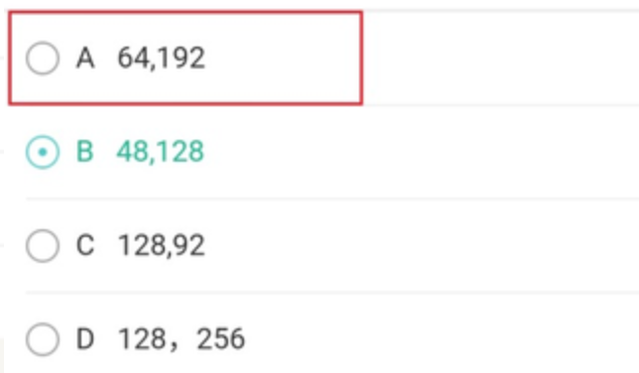

答：A

1. 下面K1 POWER企业级服务器E880C，描述不正确的是

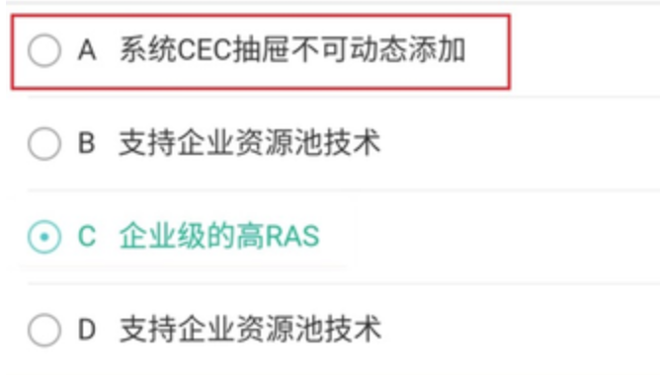

答：A

1. POWER9芯片拥有多种设计，哪一个独特技术是专门为纵向扩展服务器设计的

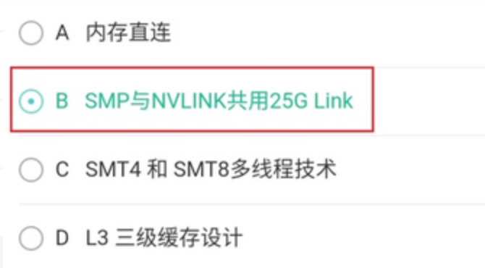

答：B

1. POWER9是业内第一支持PCIE4.0的服务器，而X86仍然使用PCIE3.0，请问PCIE4.0和PCIE3.0的最大带宽分别为GB/S

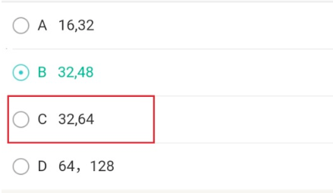

答：C

1. 关于NVLINK互联技术，说法正确的是

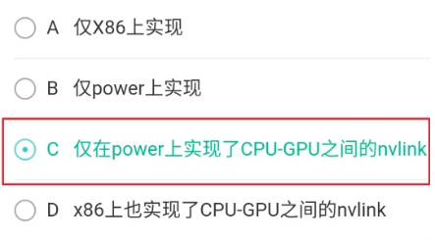

答：C

1. 关于可借鉴的大型GPU服务器超算集群SUMMIT项目，以下说法不正确的是

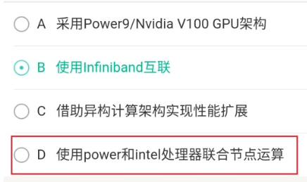

答：D

1. 关于深度学习，我们所建议的应用场景不包括哪个

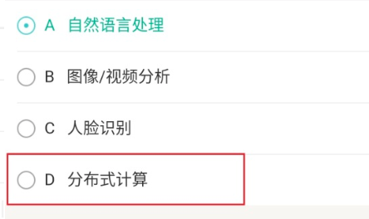

答：D

1. 作为POWERAI浪潮商用机器公司最推荐的人工智能服务器是哪一个

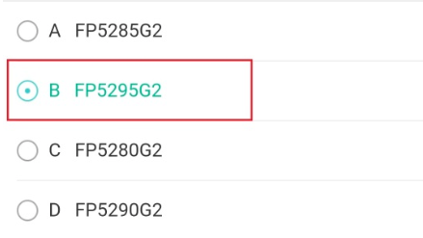

答：B

1. 什么目标客户是POWERAI的潜在商机

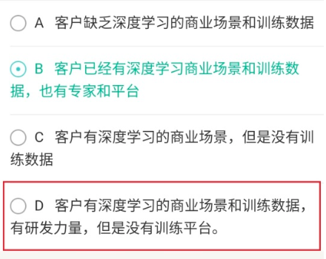

答：D

1. K1 950最多可以支持多少个物理分区

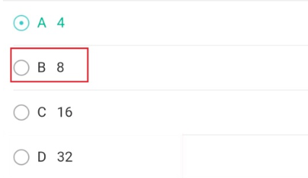

答：B

1. 下面针对K1 POWER E850C服务器的IO扩展方面，描述正确的是

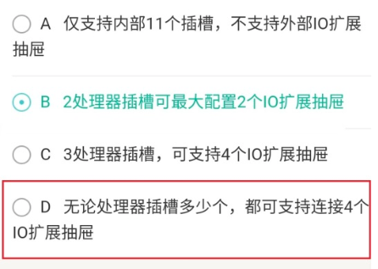

答：D

1. 关于POWER9处理器特性优势描述不正确的是

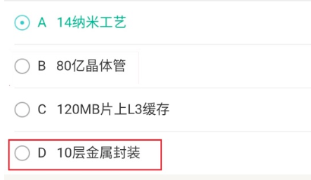

答：D

1. 客户需要在生产环境中即部署HANA应用的环境，也部署ORACLE数据库，请问这时可用到HoP哪个具体优势呢

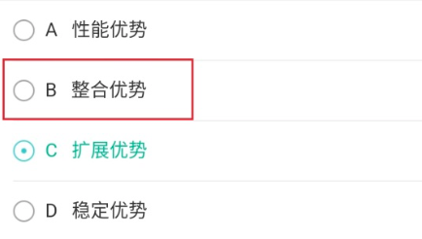

答：B

1. 以下哪个技术支持memory激活在POWER E高端服务器之间移动

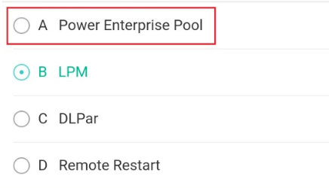

答：A

1. POWER9有着独特的硬件加速优势，特别是对比X86服务器领域，下面哪个不是它的独特优势

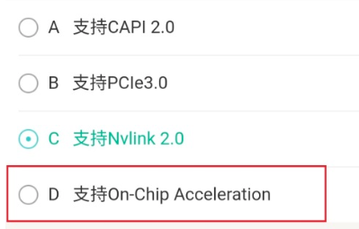

答：D

1. 请问浪潮商用自主研发的国产小机FP5280G2适合的应用场景不包括

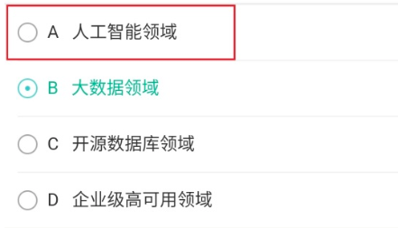

答：A

1. POWER企业池技术可以与哪些方案结合使用

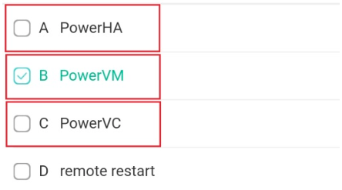

答：ABC

1. 关于K1 POWER企业级服务器E870C描述正确的是

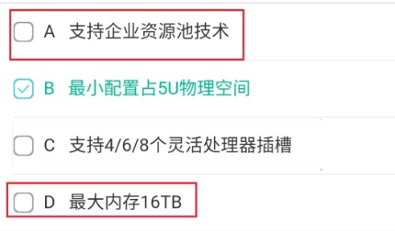

答：AD

1. POWER9的横向扩展服务器特性描述正确的是

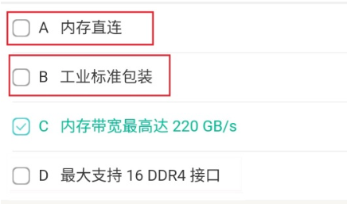

答：AB

1. K1 POWER企业级服务器所适合的应用场景包括

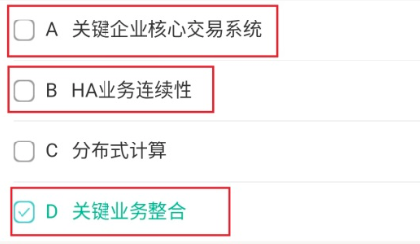

答：ABD

1. 关于POWER9处理器描述正确的是

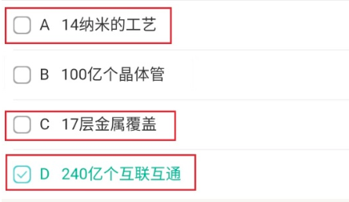

答：ACD

1. 下面针对K1 POWER企业级服务器的IO扩展能力，描述正确的是

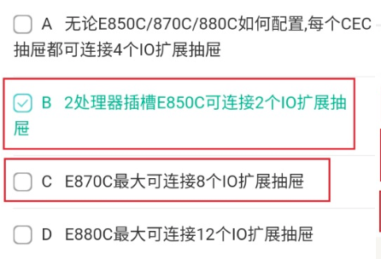

答：BC

1. 下面针对K1 POWER企业级服务器中，提供多种处理器主频可选的服务器是

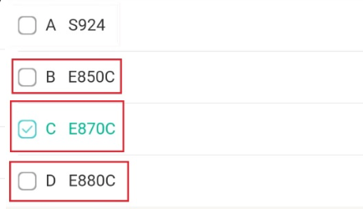

答：BCD

1. HoP的典型应用场景包括哪些

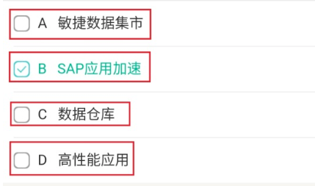

答：ABCD

1. 客户现需要一个96内核E880C（无I/O抽屉），还要考虑后续处理器可升级空间，要求方案考虑在机架中最节省空间的设计应该是占多少

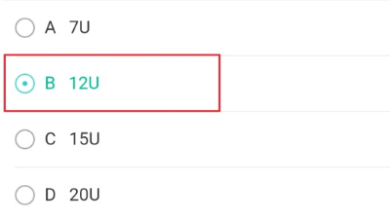

答：B

1. 下面是K1 POWER企业级服务器e850c，描述正确的是

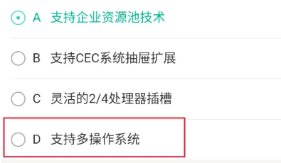

答：D

1. 在X86服务器上cpu-gpu之间仍然使用PCIE GEN3互连技术，而POWER8实现了独有的CPU-GPU之间的NVLINK技术，并在POWER9服务器上实现了NVLINK2.0，请问X86上的PCIE3.0通道最大带宽以及NVLINK1.0和NVLINK2.0最大带库分别为GB/S

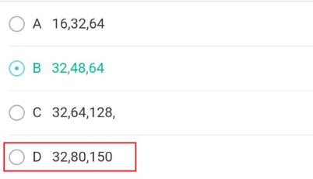

答：D

1. 下面哪项POWER SYSTEM RAS的特性是POWER ENTERPRISE企业级服务器所特有的

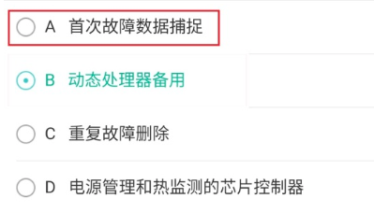

答：A

1. 下面K1 POWER企业级服务器E870C,描述正确的是

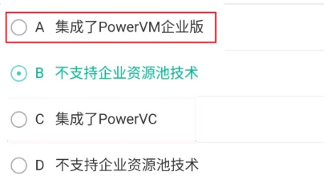

答：A

1. 下面K1 POWER企业级服务器E880C，描述不正确的是

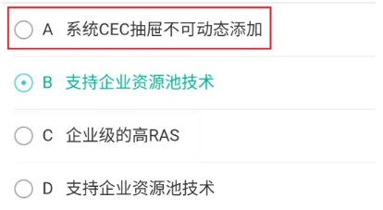

答：A

1. POWER企业资源池技术一般不适于下面哪个场景

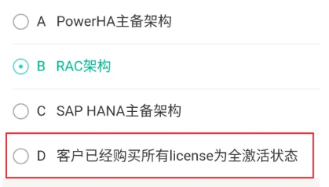

答：D

1. K1 POWER系统，单个分区所能支持的最大处理器内核为多少

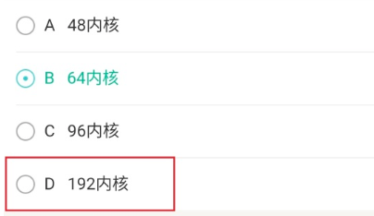

答：D

1. K1 POWER E850C/E870C/E880C型号上标配哪种功能是实现云计算所必须的

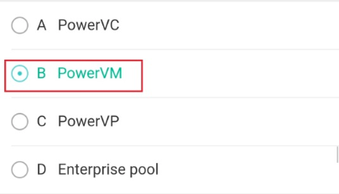

答：B

1. 针对K1 POWER企业级服务器具有CoD功能，那么要求的内核激活数最小为多少

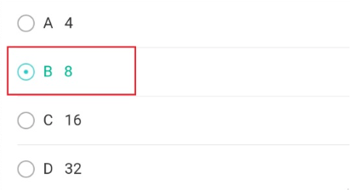

答：B

1. 对于HANA生产环境，我们不建议的服务器是

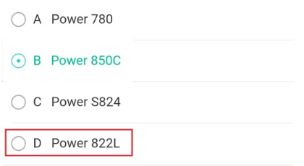

答：D

1. K1 POWER支持哪些级别的并发多线程（SMT）

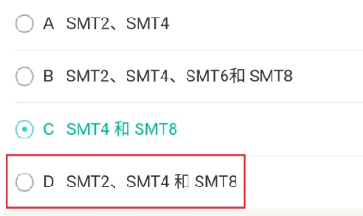

答：D

1. 以下关于POWERAI解决方案的优势，描述正确的是

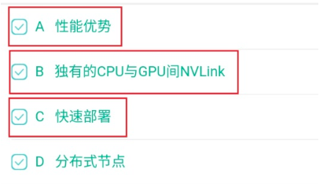

答：ABC

1. 关于K1 POWER企业级服务器E850C描述正确的是

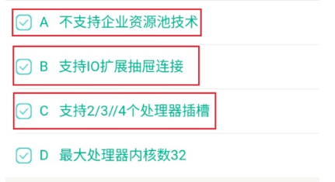

答：ABC

1. 下面针对K1 POWER E950系统描述正确的是

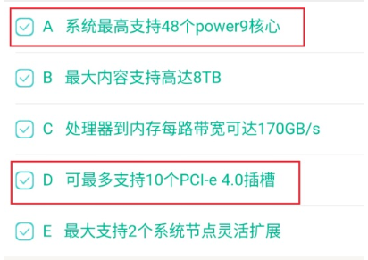

答：AD

1. 客户正考虑使用POWER ENTERPRISE POOLS功能在新购买的K1 POWER E870服务器，已安装内存中，最大有多少百分比可以是移动激活

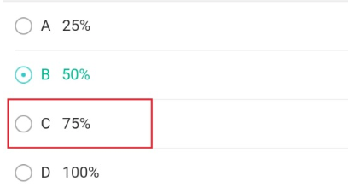

答：C

1. 请问可与POWER 780+处于同一企业资源池的服务器有

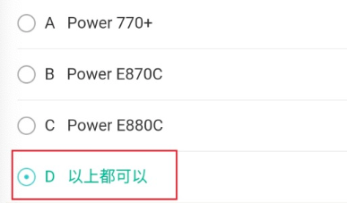

答：D

1. K1 950满配内存可以达到多少TB

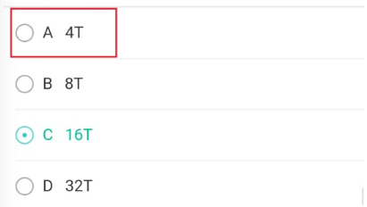

答：A

1. POWER企业池方案与以前不同的是在于采用了哪种CoD技术

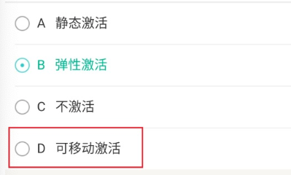

答：D

1. 哪款已发布的K1 POWER企业级服务器默认没有包含POWERVM企业版软件

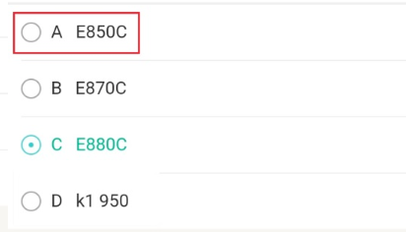

答：A

1. 推荐用于HANA生产环境的服务器是

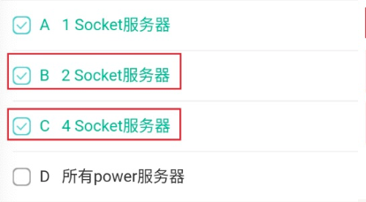

答：BC

1. 关于K1 POWER企业级服务器E850C描述正确的是

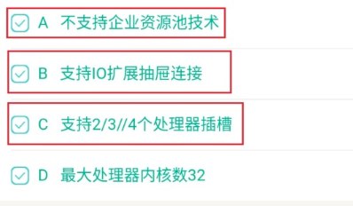

答：ABC

1. 遇到任何违规行为时，应努力克服以下哪些心理因素，从维护公司利益出发，及时作出向上举报的举措

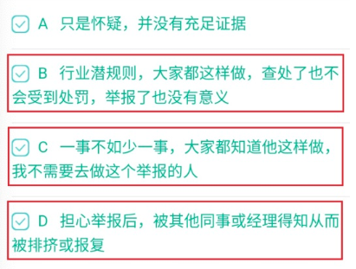

答：BCD

1. INTEL ITANIUM 9700系列处理器支持下列哪些类型

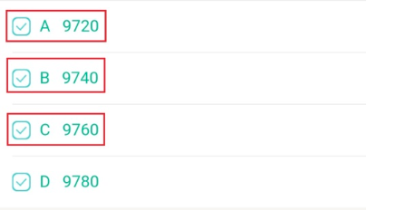

答：ABC

1. 下面从A-F是传统的CPU/协处理器中数据IO流程的步骤，拥有CAPI的POWER CPU/协处理器可以降低延迟，大大提升效率，请按顺序正确选择拥有CAPI的CPU/协处理器数据IO流程步骤

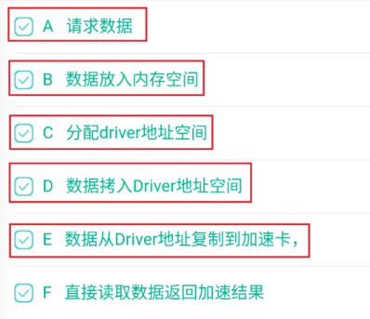

答：ABCDE

1. 关于K1 POWER企业级服务器E880C描述正确的是

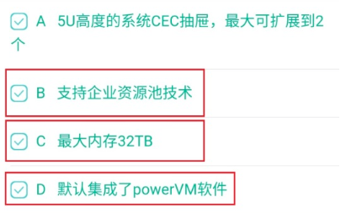

答：BCD

1. Power上可运行多种操作系统，以下哪类操作系统可用于HANA ON POWER

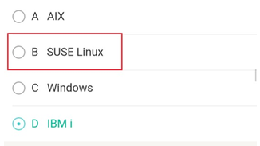

答：B

1. SYSTEM CONTROL UNIT的设计为企业级K1 POWER服务器提供高冗余，减少单点故障等多重保障，下面哪些企业级服务器具有SCU单元

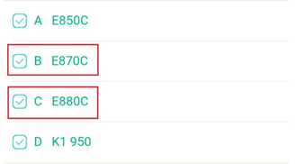

答：BC

1. POWER9对比POWER8处理器优势包括

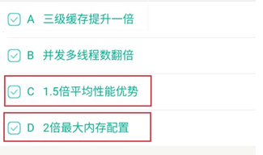

答：CD

1. 传统系统硬件架构(IaaS资源池化)的优势是？

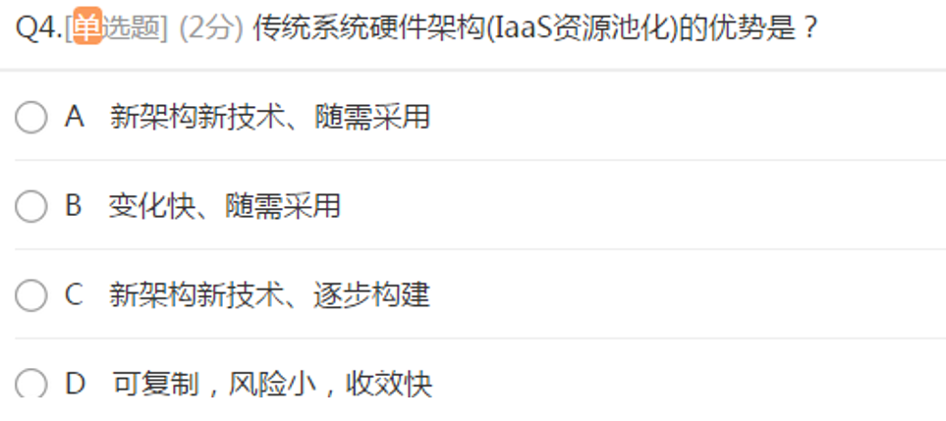

答案：D

1. 以下哪一条不是AIX 7.2的优势？

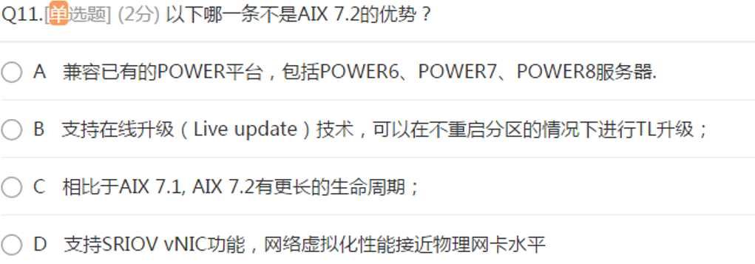

答案：A

1. 关于WML CE/POWERAI 1.6.0，下面描述不正确的是

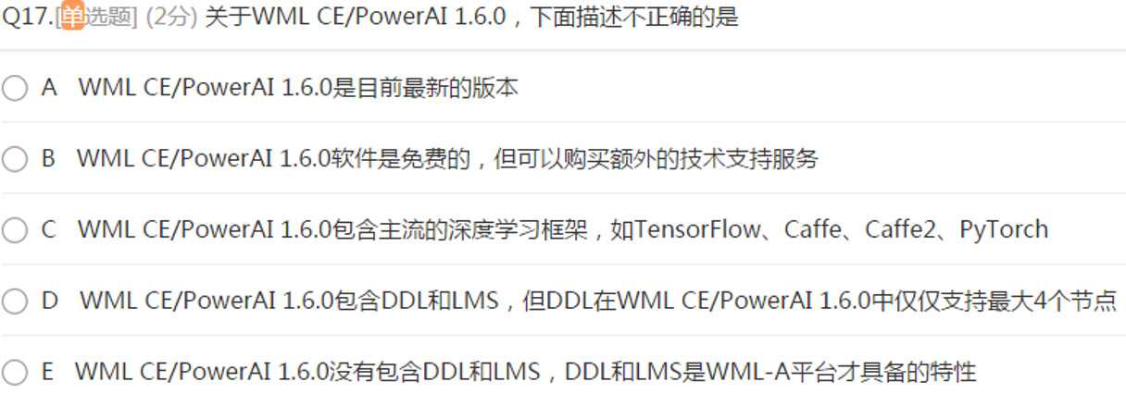

答案：E

1. 以下哪种HA/DR方案适用于客户关键业务数据库，用来最小化计划内和计划外停机影响

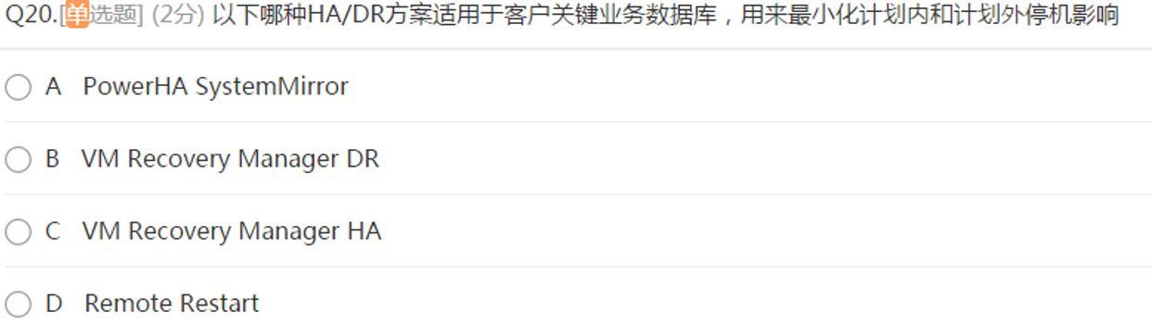

答案：A